TẬP ĐOÀN ĐẦU TƯ VÀ PHÁT TRIỂN CÔNG NGHIỆP
BECAMEX – CTCP
TRUNG TÂM CHUYỂN ĐỔI SỐ

ĐỀ ÁN
TRIỂN KHAI GIẢI PHÁP BECAMEX AI
TÍCH HỢP HỆ THỐNG
VĂN PHÒNG ĐIỆN TỬ eOFFICE

Tp. Hồ Chí Minh, 2025

MỤC LỤC
GIẢI THÍCH CÁC THUẬT NGỮ 3
I. THÔNG TIN CHUNG VỀ ĐỀ ÁN 6
II. CƠ SỞ TRIỂN KHAI ĐỀ ÁN 7
1. Hiện trạng ứng dụng công nghệ thông tin tại văn phòng Becamex 7
2. Xu hướng áp dụng AI trong công tác quản lý 8
3. Ý kiến chỉ đạo của Tổng giám đốc 9
4. Cơ sở pháp lý của đề án 10
III. MỤC TIÊU CỦA ĐỀ ÁN 10
1. Mục tiêu và định hướng triển khai 10
2. Phạm vi đề án 11
2.1 Phạm vi người dùng 11
2.2 Phạm vi về chức năng và nền tảng 11
2.3 Phạm vi về tích hợp dữ liệu 12
2.4 Hình minh họa dự án 13
IV. ĐỀ XUẤT GIẢI PHÁP: 15
1. Nguyên tắc và định hướng công nghệ 15
2. Mô hình Kiến trúc và Giải pháp Đề xuất 16
3. Danh sách các Tác nhân AI (AI Agent) ưu tiên triển khai 18
4. Đề xuất phương án lựa chọn mô hình ngôn ngữ lớn (LLM) cho Becamex AI 19
5. Yêu cầu về kiến trúc 21
5.1 Kiến trúc ứng dụng 21
5.2 Kiến trúc lưu trữ 23
6. Kế hoạch triển khai 25
V. TỔ CHỨC THỰC HIỆN ĐỀ ÁN 26
1. Nội dung công việc 26
2. Tiến độ thực hiện 28
3. Nguồn nhân lực thực hiện đề án 28
4. Cơ sở vật chất 29
5. Đào tạo và chuyển giao 30
VI. KINH PHÍ TRIỂN KHAI 30
1. Chi phí hợp đồng triển khai 30
2. Chi phí vận hành hàng năm cho dịch vụ LLM Cloud: 32
VII. ĐÁNH GIÁ MỨC ĐỘ THÀNH CÔNG CỦA ĐỀ ÁN 32
VIII. KHÓ KHĂN & ĐỀ XUẤT 34
1. Khó khăn 34
2. Đề xuất 34
Phụ lục 1 – So sánh phương án sử dụng dịch vụ LLM 36

GIẢI THÍCH CÁC THUẬT NGỮ
- AI (Artificial Intelligence - Trí tuệ nhân tạo): Là công nghệ mô phỏng khả năng tư duy, học hỏi và xử lý thông tin của con người bằng máy tính. AI cho phép hệ thống phân tích dữ liệu, nhận diện mẫu, suy luận và đưa ra quyết định tự động.
- AI Agent (Tác nhân trí tuệ nhân tạo): Là một thành phần hoặc chương trình trí tuệ nhân tạo được thiết kế để tự động thực hiện một nhiệm vụ cụ thể dựa trên dữ liệu và ngữ cảnh được cung cấp. Mỗi Agent có thể đảm nhận vai trò riêng như tìm kiếm, tóm tắt, soạn thảo, phân tích hoặc hỗ trợ ra quyết định.
- API (Application Programming Interface - Giao diện Lập trình Ứng dụng): Là tập hợp các quy tắc và giao thức cho phép các phần mềm khác nhau giao tiếp và trao đổi dữ liệu với nhau.
- Embedding (Vector hóa): Là quá trình chuyển đổi văn bản, hình ảnh hoặc dữ liệu phi cấu trúc thành các vector số (dãy số), giúp máy tính có thể hiểu và so sánh ý nghĩa của chúng.
- eOffice (Văn phòng điện tử): Là hệ thống phần mềm quản lý văn bản, công việc và quy trình phê duyệt điện tử, giúp số hóa các hoạt động hành chính văn phòng và loại bỏ hồ sơ giấy.
- ERP (Enterprise Resource Planning - Hoạch định Nguồn lực Doanh nghiệp): Là hệ thống phần mềm tích hợp quản lý toàn bộ quy trình kinh doanh của doanh nghiệp, bao gồm tài chính, nhân sự, sản xuất, chuỗi cung ứng, dịch vụ, mua hàng và nhiều lĩnh vực khác trên một nền tảng thống nhất.
- ETL/ELT (Extract, Transform, Load / Extract, Load, Transform): Là quy trình xử lý dữ liệu bao gồm trích xuất dữ liệu từ nhiều nguồn, chuyển đổi theo định dạng mong muốn và tải vào kho dữ liệu đích để phân tích.
- Fine-tune (Tinh chỉnh mô hình): Là quá trình huấn luyện lại một mô hình AI đã có sẵn với dữ liệu chuyên biệt của tổ chức nhằm cải thiện hiệu suất cho các tác vụ cụ thể.
- Generative AI (Trí tuệ nhân tạo tạo sinh): Là nhánh của trí tuệ nhân tạo (AI) có khả năng tạo ra nội dung mới như văn bản, hình ảnh, âm thanh, mã lập trình hoặc video dựa trên dữ liệu mà nó đã học.
- GPU (Graphics Processing Unit - Bộ xử lý đồ họa): Có khả năng thực hiện song song nhiều phép tính phức tạp cùng lúc. Ban đầu GPU được dùng để xử lý hình ảnh và video, nhưng ngày nay được ứng dụng rộng rãi trong trí tuệ nhân tạo (AI) để huấn luyện và vận hành các mô hình học sâu (Deep Learning).
- LangFlow: Là nền tảng mã nguồn mở cho phép thiết kế, xây dựng và quản lý các luồng xử lý AI (AI workflow) thông qua giao diện kéo thả trực quan, đặc biệt phù hợp cho việc phát triển các ứng dụng sử dụng LLM và RAG.
- LLM (Large Language Model - Mô hình ngôn ngữ lớn): Là một dạng trí tuệ nhân tạo được huấn luyện trên khối lượng dữ liệu văn bản rất lớn, giúp máy tính có thể hiểu, xử lý và tạo ra ngôn ngữ tự nhiên giống con người. LLM có thể thực hiện nhiều tác vụ như trò chuyện, tóm tắt, tra cứu thông tin, hoặc soạn thảo văn bản tự động.
- Microservices (Kiến trúc Vi dịch vụ): Là phương pháp thiết kế phần mềm trong đó ứng dụng được chia thành nhiều dịch vụ nhỏ độc lập, mỗi dịch vụ thực hiện một chức năng cụ thể và có thể phát triển, triển khai riêng biệt.
- NLP (Natural Language Processing - Xử lý Ngôn ngữ Tự nhiên): Là lĩnh vực của AI tập trung vào việc giúp máy tính hiểu, phân tích và tạo ra ngôn ngữ con người một cách tự nhiên.
- OCR (Optical Character Recognition - Nhận dạng Ký tự Quang học): Là công nghệ chuyển đổi các loại tài liệu như ảnh chụp giấy tờ, file PDF scan thành văn bản có thể chỉnh sửa và tìm kiếm được.
- Prompt: Là câu lệnh hoặc đoạn văn bản mà người dùng nhập vào để hướng dẫn mô hình AI thực hiện một nhiệm vụ cụ thể, ví dụ: "Hãy tóm tắt văn bản sau trong 3 câu".
- RAG (Retrieval-Augmented Generation): Là một phương pháp kết hợp giữa truy xuất thông tin và tạo sinh ngôn ngữ trong các mô hình trí tuệ nhân tạo. Cụ thể, hệ thống RAG sẽ tìm kiếm (retrieval) các tài liệu hoặc dữ liệu liên quan từ kho thông tin nội bộ, sau đó tổng hợp và tạo ra câu trả lời (generation) dựa trên nội dung đó.
- RBAC (Role-Based Access Control - Kiểm soát truy cập theo vai trò): Là mô hình quản lý quyền truy cập hệ thống dựa trên vai trò (role) của người dùng. Mỗi vai trò được gán các quyền hạn cụ thể, và người dùng sẽ được cấp quyền theo vai trò mà họ đảm nhiệm.
- SLA (Service Level Agreement - Thỏa thuận Mức độ Dịch vụ): Là cam kết về chất lượng dịch vụ giữa nhà cung cấp và khách hàng, bao gồm các chỉ số về thời gian phản hồi, độ khả dụng, hiệu suất hệ thống.
- SSO (Single Sign-On - Đăng nhập một lần): Là cơ chế xác thực cho phép người dùng đăng nhập một lần duy nhất để truy cập nhiều ứng dụng hoặc hệ thống khác nhau mà không cần đăng nhập lại.
- Token: Là đơn vị nhỏ nhất mà mô hình AI xử lý, thường tương đương 3-4 ký tự hoặc khoảng 0.75 từ. Token được dùng để tính phí khi sử dụng các dịch vụ AI.
- UAT (User Acceptance Testing - Kiểm thử Chấp nhận Người dùng): Là giai đoạn kiểm thử cuối cùng do người dùng thực tế thực hiện để xác nhận hệ thống đáp ứng yêu cầu nghiệp vụ trước khi đưa vào sử dụng chính thức.
- Vector Database (Cơ sở dữ liệu Vector): Là loại cơ sở dữ liệu chuyên dụng lưu trữ dữ liệu dưới dạng vector (các con số biểu diễn ý nghĩa của văn bản, hình ảnh), cho phép tìm kiếm theo ngữ nghĩa thay vì chỉ so khớp từ khóa.

THÔNG TIN CHUNG VỀ ĐỀ ÁN
Trong bối cảnh chuyển đổi số đang diễn ra mạnh mẽ trên toàn cầu, trí tuệ nhân tạo (AI) đã trở thành một trong những công nghệ cốt lõi giúp doanh nghiệp tái cấu trúc quy trình làm việc, nâng cao năng suất và chất lượng điều hành. Với định hướng phát triển của tập đoàn, Becamex xác định việc ứng dụng AI vào hệ thống quản trị nội bộ là bước đi tất yếu nhằm hiện đại hóa công tác điều hành và nâng cao hiệu quả hoạt động.
Đề án “Triển khai Giải pháp Becamex AI tích hợp hệ thống văn phòng điện tử eOffice” được xây dựng với mục tiêu đưa công nghệ AI vào vận hành thực tiễn trong công tác văn phòng điện tử, qua đó hình thành nền tảng trợ lý ảo thông minh, hỗ trợ cán bộ, nhân viên và lãnh đạo trong việc tra cứu, tóm tắt, xử lý, và ra quyết định nhanh chóng trên cơ sở dữ liệu nội bộ. Hệ thống sẽ giúp tự động hóa các tác vụ hành chính lặp lại, giảm thiểu sai sót, đồng thời nâng cao năng lực khai thác thông tin và điều hành công việc dựa trên tri thức số của tổ chức.
Becamex AI không chỉ là một ứng dụng AI đơn lẻ, mà được thiết kế dưới dạng nền tảng AI Platform mở, cho phép tích hợp linh hoạt với các hệ thống hiện có như eOffice, ERP, Trung tâm lưu trữ, và các nền tảng số khác của Becamex. Giải pháp hướng đến việc tạo ra một “trung tâm hỏi–đáp tri thức nội bộ”, nơi mọi nhân viên có thể tra cứu quy trình, biểu mẫu, văn bản, và thông tin nghiệp vụ một cách nhanh chóng, chính xác và an toàn. Đây là bước chuyển đổi từ mô hình “văn phòng điện tử” sang “văn phòng thông minh” – nơi dữ liệu, quy trình và con người được kết nối chặt chẽ thông qua AI.
Về mặt công nghệ, đề án tập trung phát triển nền tảng Becamex AI Platform với các mô-đun chính như: Trợ lý ảo (AI Assistant), Tìm kiếm và tra cứu ngữ nghĩa (AI Search/RAG), Tự động hóa quy trình (AI Workflow Agent), Tạo sinh nội dung (GenAI), và Phân tích dữ liệu thông minh (AI Analytics). Trong giai đoạn đầu, hệ thống sẽ được triển khai trên nền tảng Azure OpenAI để đảm bảo tốc độ và độ ổn định; sau đó, khi hạ tầng GPU nội bộ được đầu tư hoàn thiện, Becamex sẽ chuyển sang mô hình LLM nội bộ (Local LLM) nhằm tự chủ công nghệ, tối ưu chi phí và bảo đảm an toàn dữ liệu.
Về phương diện tổ chức, đề án được triển khai dưới sự chỉ đạo trực tiếp của Ban Lãnh đạo Becamex, do Trung tâm Chuyển đổi số làm đầu mối thực hiện. Becamex sẽ hình thành Ban Chỉ đạo triển khai AI cùng Tổ Công tác chuyên trách gồm các chuyên viên chuyển đổi số và đại diện các phòng ban nghiệp vụ. Đồng thời, việc đào tạo và hình thành đội ngũ “Key User” tại các đơn vị trực thuộc sẽ giúp lan tỏa tinh thần đổi mới, bảo đảm tính đồng bộ và bền vững trong quá trình vận hành.
Về hạ tầng kỹ thuật, đề án đề xuất trang bị mới một máy chủ AI chuyên dụng phục vụ giai đoạn triển khai ban đầu, với cấu hình GPU hiệu năng cao, dung lượng lưu trữ lớn và khả năng mở rộng linh hoạt. Về lâu dài, Becamex định hướng xây dựng hạ tầng AI (AI Infrastructure Hub) gồm cụm máy chủ GPU (AI Cluster) để phục vụ việc huấn luyện, tinh chỉnh và vận hành các mô hình ngôn ngữ lớn (LLM) do chính Becamex phát triển.
Tổng thể, đề án Becamex AI được xem là một trong những trụ cột quan trọng của lộ trình chuyển đổi số Becamex giai đoạn 2025–2030, nhằm hướng đến một hệ sinh thái điều hành thông minh, nơi công nghệ trí tuệ nhân tạo hỗ trợ con người làm việc hiệu quả hơn, minh bạch hơn và sáng tạo hơn. Đây không chỉ là một dự án công nghệ, mà còn là bước chuyển đổi văn hóa làm việc, góp phần khẳng định vị thế tiên phong của Becamex trong việc ứng dụng AI vào quản trị doanh nghiệp tại Việt Nam.

CƠ SỞ TRIỂN KHAI ĐỀ ÁN

Hiện trạng ứng dụng công nghệ thông tin tại văn phòng Becamex
Trong bối cảnh toàn cầu hóa, công nghệ thông tin và đặc biệt là trí tuệ nhân tạo (AI) đang trở thành công cụ quan trọng giúp doanh nghiệp nâng cao năng lực quản trị và vận hành. Nhờ khả năng học máy, phân tích dữ liệu lớn, tự động hóa quy trình và đưa ra dự báo, AI không chỉ hỗ trợ doanh nghiệp hoạch định chiến lược ngắn hạn và dài hạn mà còn góp phần tiết kiệm thời gian, chi phí, đồng thời rút ngắn chu kỳ triển khai và nâng cao hiệu quả cạnh tranh.
Tại Tập đoàn Becamex, CNTT từ lâu đã được xác định là một trong những yếu tố then chốt trong công tác quản lý. Các giải pháp ERP (FAST), Văn phòng Điện tử (eOffice) đã được ứng dụng để loại bỏ nhiều quy trình thủ công, nâng cao hiệu suất làm việc, tạo nền tảng cho việc quản lý dữ liệu sản xuất – kinh doanh.
Tuy nhiên, hệ thống hiện tại mới chỉ dừng lại ở mức số hóa quy trình nghiệp vụ và phê duyệt điện tử, dữ liệu trong đơn vị đang phân tán trên nhiều nguồn khác nhau như file Word, PDF, Excel, hệ cơ sở dữ liệu như eOffice, Trung tâm lưu trữ và tài liệu scan dẫn đến việc truy cập tìm kiếm theo giải pháp cũ không thể thực hiện được dẫn đến việc khai thác tri thức chủ yếu còn mang tính thủ công, thiếu sự kết nối xuyên suốt giữa các hệ thống, gây khó khăn cho quá trình tìm kiếm và sử dụng thông tin. Hơn thế nữa các tài liệu lớn, việc tổng hợp để hiểu hết nội dung tốn nhiều thời gian và chi phí.
Bên cạnh đó, trong thực tế vận hành, nhiều công việc nội bộ hiện nay vẫn được thực hiện theo phương thức thủ công, mang tính lặp đi lặp lại và tiềm ẩn nhiều rủi ro sai sót. Các quy trình phê duyệt trên eOffice tuy đã rút ngắn được khâu luân chuyển hồ sơ giấy, nhưng nhân sự vẫn phải soạn thảo, kiểm tra, rà soát và đối chiếu thông tin thủ công, gây ra tình trạng chậm trễ và không đảm bảo tính chính xác tuyệt đối. Những công việc có tính chất lặp lại này không chỉ tiêu tốn nguồn lực mà còn làm giảm hiệu suất lao động, ảnh hưởng đến tiến độ xử lý công việc cũng như chất lượng ra quyết định của lãnh đạo.
Ngoài ra, một thách thức khác trong công tác quản trị hiện nay là việc phổ biến và cập nhật kịp thời các quy trình, quy định nội bộ đến toàn thể nhân viên. Các văn bản hướng dẫn thường được ban hành dưới dạng tài liệu dài, nhiều nội dung chi tiết và phân tán ở nhiều nguồn lưu trữ khác nhau, khiến nhân viên khó tra cứu và dễ bỏ sót thông tin quan trọng. Việc tìm kiếm thủ công không chỉ mất thời gian mà còn làm giảm hiệu quả áp dụng quy định vào thực tế công việc, dẫn đến nguy cơ thực hiện chưa đúng quy trình hoặc sai sót trong nghiệp vụ. Do đó, nhu cầu có một công cụ thông minh giúp tóm tắt, hướng dẫn và cung cấp câu trả lời nhanh theo từng tình huống cụ thể là vô cùng cần thiết để đảm bảo sự thống nhất và chuẩn hóa trong toàn bộ hệ thống.
Đặc biệt, khối lượng hồ sơ, văn bản cần phê duyệt tại Tập đoàn là rất lớn, trải rộng trên nhiều lĩnh vực từ hành chính, đầu tư, xây dựng cho đến sản xuất, kinh doanh. Mỗi hồ sơ thường bao gồm nhiều tài liệu đi kèm dưới dạng Word, PDF, Excel hoặc scan, có độ dài và tính phức tạp cao. Do chưa có khả năng tóm tắt, phân loại và trích lọc thông tin tự động một cách hiệu quả, việc nghiên cứu nội dung hồ sơ hiện nay chủ yếu dựa vào việc đọc thủ công. Điều này khiến lãnh đạo phải dành nhiều thời gian để rà soát, tổng hợp thông tin trước khi đưa ra quyết định, làm chậm quá trình xử lý công việc, ảnh hưởng đến tốc độ phản ứng trước những vấn đề quan trọng.

Xu hướng áp dụng AI trong công tác quản lý
Trên thế giới, xu hướng ứng dụng trí tuệ nhân tạo (AI) trong quản lý văn phòng điện tử đang ngày càng phát triển mạnh mẽ. Các tập đoàn, tổ chức quốc tế đã đưa AI vào nhiều khâu vận hành như: tự động hóa xử lý văn bản, tóm tắt nội dung và phân loại tài liệu, tìm kiếm và truy xuất thông tin thông minh, cũng như phân tích dữ liệu hỗ trợ ra quyết định. Nhiều hệ thống eOffice thế hệ mới được tích hợp chatbot hoặc trợ lý ảo, có khả năng trả lời câu hỏi, hướng dẫn quy trình nghiệp vụ, nhắc nhở công việc và cảnh báo rủi ro. Xu hướng này giúp giảm đáng kể khối lượng công việc thủ công, tăng tốc độ phê duyệt hồ sơ, đồng thời cải thiện khả năng cộng tác giữa các bộ phận trong tổ chức.
Đặc biệt, với sự phát triển của AI tạo sinh (Generative AI) và xử lý ngôn ngữ tự nhiên (NLP), văn phòng điện tử không chỉ dừng lại ở việc số hóa và tự động hóa quy trình, mà còn có thể phân tích ngữ cảnh, hiểu nội dung tài liệu và đề xuất giải pháp cho lãnh đạo. Đây được xem là bước chuyển dịch quan trọng từ “văn phòng điện tử truyền thống” sang “văn phòng thông minh”, nơi AI đóng vai trò như một trợ lý chiến lược hỗ trợ cả nhân viên và nhà quản lý trong công việc hàng ngày.
Trước xu thế đó, Becamex rất cần triển khai một giải pháp Trí tuệ nhân tạo (AI) toàn diện và đồng bộ, tập trung vào các định hướng chiến lược sau:
- Xây dựng hệ thống tìm kiếm thông minh và trợ lý ảo: Phát triển nền tảng Trí tuệ nhân tạo tạo sinh (Generative AI), tích hợp công nghệ truy xuất và tăng cường thông tin (Retrieval-Augmented Generation - RAG), nhằm cung cấp một trợ lý ảo đáng tin cậy, có khả năng đưa ra câu trả lời dựa trên việc tổng hợp dữ liệu từ các hệ thống hiện hữu.
- Tự động hóa các tác vụ văn phòng: Ứng dụng Trí tuệ nhân tạo để tự động hóa các quy trình công việc có tính lặp lại, qua đó tối ưu hóa thời gian xử lý, giảm thiểu sai sót do con người và nâng cao hiệu suất vận hành tổng thể.
- Xây dựng hệ thống AI tự động hóa nghiệp vụ chuyên biệt: Phát triển một hệ thống thông minh dành riêng cho nghiệp vụ văn thư – quy trình, có năng lực tự động soạn thảo, rà soát lỗi chính tả và định dạng, gợi ý nội dung và tự động hóa việc điền biểu mẫu theo các tiêu chuẩn của đơn vị.
- Thiết lập cổng giao tiếp tri thức thống nhất: Tích hợp một giao diện trợ lý ảo thông minh trực tiếp vào các hệ thống hiện hữu như Cổng thông tin (Portal) và eOffice, hỗ trợ đa nền tảng (web và di động). Đây sẽ là điểm truy cập thông tin duy nhất, giúp người dùng tương tác và khai thác tri thức một cách thuận tiện.
- Xây dựng lớp kiến trúc an ninh và kiểm soát chuyên biệt: Triển khai một lớp bảo vệ toàn diện để đảm bảo an toàn dữ liệu và kiểm soát chặt chẽ mọi tương tác với hệ thống AI. Lớp kiến trúc này bao gồm các thành phần thiết yếu: cơ chế kiểm soát truy cập nghiêm ngặt theo vai trò (RBAC), tích hợp xác thực định danh người dùng qua Đăng nhập một lần (SSO), và hệ thống giám sát, ghi nhận toàn bộ hoạt động theo thời gian thực (Logging & Monitoring) để đảm bảo tính minh bạch và khả năng truy vết.

Ý kiến chỉ đạo của Tổng giám đốc
Xuất phát từ những tồn tại và yêu cầu thực tiễn nêu trên, Tổng Giám đốc đã chỉ đạo Trung tâm Chuyển Đổi Số nghiên cứu, đề xuất các giải pháp công nghệ nhằm khắc phục những hạn chế hiện tại, hướng đến mục tiêu nâng cao hiệu quả quản lý và vận hành trong toàn hệ thống.
Trọng tâm của định hướng này là tích hợp các công nghệ trí tuệ nhân tạo (AI) tiên tiến vào quy trình nghiệp vụ, qua đó tối ưu hóa hoạt động điều hành, hỗ trợ ra quyết định và thúc đẩy năng suất lao động. Việc triển khai được kỳ vọng sẽ đạt được các mục tiêu chủ yếu sau:
- Hiện đại hóa hệ thống quản lý, giảm thiểu thao tác thủ công của con người, từ đó rút ngắn thời gian xử lý và tiết giảm chi phí vận hành.
- Nâng cao năng lực quản lý và điều hành, đáp ứng nhu cầu tổng hợp, báo cáo và thống kê thông tin một cách nhanh chóng, chính xác và kịp thời.
- Tạo động lực và nâng cao năng suất lao động, giúp cán bộ, nhân viên tập trung vào các nhiệm vụ chuyên môn có giá trị cao hơn thay vì các công việc hành chính lặp lại.
Trên cơ sở đó, Trung tâm Chuyển Đổi Số đã xây dựng Đề án “Triển khai giải pháp Becamex AI tích hợp hệ thống văn phòng điện tử eOffice”, nhằm cụ thể hóa chỉ đạo của Lãnh đạo Tập đoàn và đáp ứng các mục tiêu đã đề ra, hướng tới xây dựng môi trường làm việc thông minh, hiện đại và hiệu quả trong kỷ nguyên chuyển đổi số.

Cơ sở pháp lý của đề án
- Luật Giao dịch điện tử số 20/2023/QH15 ngày 22/6/2023 của Quốc hội, quy định về giao dịch, văn bản, chữ ký và dữ liệu điện tử trong hoạt động của cơ quan, tổ chức, doanh nghiệp.
- Luật Công nghệ thông tin số 67/2006/QH11 ngày 29/6/2006 và các văn bản hướng dẫn thi hành, quy định về ứng dụng và phát triển CNTT trong cơ quan, tổ chức.
- Điều lệ tổ chức và hoạt động của Tập đoàn Đầu tư và Phát triển Công nghiệp Becamex – CTCP (Becamex Group);
- Chủ trương của Tổng Giám đốc về việc triển khai trí tuệ nhân tạo (AI) trong công tác quản lý, điều hành và văn phòng điện tử, giao cho Trung tâm Chuyển đổi số nghiên cứu, đề xuất và thực hiện.

MỤC TIÊU CỦA ĐỀ ÁN

Mục tiêu và định hướng triển khai
Để hiện thực hóa các nhu cầu khai thác AI đã đề ra, đề án được triển khai nhằm đạt được 5 mục tiêu chiến lược cốt lõi, có sự liên kết chặt chẽ và tương hỗ lẫn nhau:
- Hợp nhất và Nâng cao giá trị Tài sản Tri thức: Đáp ứng nhu cầu xây dựng hệ thống tìm kiếm thông minh và trợ lý ảo, mục tiêu đầu tiên là giải quyết triệt để tình trạng phân mảnh dữ liệu. Dự án sẽ chuyển đổi kho thông tin từ eOffice, Trung tâm lưu trữ và các nguồn khác thành một tài sản tri thức tập trung, có thể truy vấn và khai thác hiệu quả, làm nền tảng cho việc ra quyết định nhanh chóng và chính xác.
- Tự động hóa và Tối ưu hóa Hiệu suất Vận hành: Tương ứng với nhu cầu tự động hóa các tác vụ văn phòng và xây dựng hệ thống AI chuyên biệt cho nghiệp vụ, mục tiêu thứ hai là giải phóng nguồn nhân lực khỏi các tác vụ thủ công. Dự án sẽ tự động hóa các công đoạn soạn thảo, tra cứu và xử lý thông tin, qua đó giảm thiểu sai sót, rút ngắn thời gian xử lý và cho phép nhân viên tập trung vào các công việc đòi hỏi chuyên môn cao.
- Xây dựng Cổng Giao tiếp Tri thức Thông minh và Thống nhất: Giải quyết trực tiếp nhu cầu thiết lập một cổng giao tiếp tri thức thống nhất, mục tiêu thứ ba là hình thành một điểm truy cập duy nhất, đóng vai trò như một "chuyên gia nội bộ ảo". Trợ lý AI sẽ được tích hợp liền mạch vào các nền tảng làm việc quen thuộc, đảm bảo mọi nhân viên có thể dễ dàng tiếp cận và nhận được hướng dẫn về quy trình, biểu mẫu một cách nhất quán.
- Đảm bảo An toàn, Bảo mật và Quản trị Dữ liệu chặt chẽ: Gắn liền với định hướng xây dựng lớp kiến trúc an ninh và kiểm soát chuyên biệt, mục tiêu thứ tư là thiết lập một khung Quản trị Trí tuệ nhân tạo (AI Governance) toàn diện. Hệ thống sẽ bao gồm các cơ chế kiểm soát chặt chẽ như phân quyền truy cập theo vai trò (RBAC) và giám sát hoạt động, đảm bảo mọi hoạt động của AI tuân thủ tuyệt đối các chính sách bảo mật của doanh nghiệp.
- Thiết lập Nền tảng AI có Kiến trúc Mở, Linh hoạt và Bền vững: Cuối cùng, để hiện thực hóa một giải pháp toàn diện và bền vững, mục tiêu thứ năm là xây dựng một nền tảng công nghệ có kiến trúc mở. Định hướng này đảm bảo khả năng tích hợp linh hoạt với nhiều mô hình AI khác nhau, tránh phụ thuộc vào một nhà cung cấp duy nhất, giúp hệ thống có thể thích ứng, mở rộng và phát triển bền vững cùng với sự thay đổi của công nghệ trong tương lai.

Phạm vi đề án
Để đảm bảo đề án được triển khai một cách tập trung và hiệu quả, phạm vi công việc được xác định cụ thể như sau:

Phạm vi người dùng
Đề án này cung cấp một giải pháp tổng thể cho việc điều hành công việc hàng ngày, nó liên quan đến tất cả quy trình, dữ liệu và công việc của Tổng công ty. Do đó hệ thống cần phải triển khai cho tất cả nhân viên thuộc các phòng ban và các đơn vị trực thuộc.

Phạm vi về chức năng và nền tảng
Dự án sẽ tập trung vào việc xây dựng một Nền tảng AI (AI Platform) quản lý tập trung và phát triển các module chức năng nghiệp vụ trên nền tảng đó:
- Xây dựng Nền tảng AI Quản lý Tập trung (Becamex AI Platform). Đây là thành phần hạt nhân, đóng vai trò là trung tâm điều phối và quản trị toàn bộ hệ sinh thái AI của đơn vị. Nền tảng sẽ có các năng lực cốt lõi sau:
  - Hỗ trợ cấu hình linh hoạt với nhiều mô hình ngôn ngữ lớn (LLM): Cho phép kết nối, chuyển đổi và quản lý đồng thời nhiều mô hình AI khác nhau, từ các dịch vụ thương mại (như OpenAI, Gemini) đến các mô hình nội bộ (local model), đảm bảo sự tự chủ về công nghệ.
  - Cung cấp công cụ tinh chỉnh và tối ưu hóa kết quả: Hỗ trợ các công cụ cấu hình và kỹ thuật Prompt chuyên sâu, giúp quản trị viên có thể tinh chỉnh để các câu trả lời do AI tạo ra đạt độ chính xác và phù hợp cao nhất với ngữ cảnh nghiệp vụ.
  - Cho phép thiết lập các Tác nhân AI (Agent AI) theo nhu cầu nghiệp vụ: Cung cấp một khung làm việc cho phép xây dựng, cấu hình và triển khai các Agent AI chuyên biệt. Mỗi Agent AI này được thiết kế để tự động hóa một chuỗi tác vụ cho một nghiệp vụ cụ thể (ví dụ: Agent AI xử lý quy trình tạm ứng, Agent AI tạo báo cáo tổng hợp), giúp hệ thống có khả năng mở rộng để giải quyết các bài toán đa dạng trong tương lai.
  - Cho phép quản trị viên can thiệp chuyên sâu: Cung cấp môi trường để đội ngũ kỹ thuật có thể trực tiếp tùy chỉnh, xử lý logic (code) của các luồng AI mà không cần cài đặt một môi trường phát triển riêng biệt, phức tạp.
- Phát triển và triển khai các Module/Ứng dụng AI ưu tiên. Trên nền tảng Becamex AI Platform, dự án sẽ triển khai các module chức năng sau:
  - Trợ lý ảo và Tìm kiếm Thông minh: Tích hợp chatbot/trợ lý ảo vào các hệ thống hiện hữu, cung cấp khả năng hỏi-đáp, tra cứu thông tin thông minh dựa trên kỹ thuật RAG.
  - Hỗ trợ Soạn thảo và Hoàn thiện Văn bản: Tự động hóa việc soạn thảo dự thảo các loại văn bản, báo cáo, email theo mẫu và yêu cầu đầu vào, hỗ trợ rà soát và gợi ý nội dung.
  - Phân tích Dữ liệu: Khai thác dữ liệu từ các hệ thống để đưa ra các phân tích, thống kê và hỗ trợ dự báo theo các kịch bản nghiệp vụ được xác định.
  - Cổng Giao tiếp Lập trình (API Gateway): Cung cấp các cổng kết nối (API) an toàn và được chuẩn hóa, sẵn sàng cho việc tích hợp các tính năng AI vào những ứng dụng khác như ứng dụng di động, web portal trong tương lai.

Phạm vi về tích hợp dữ liệu
Hệ thống AI sẽ được tích hợp để khai thác dữ liệu một cách an toàn từ các nguồn được chỉ định sau:
- Hệ thống Văn phòng điện tử (eOffice).
- Hệ thống Trung tâm lưu trữ.
- Hệ thống Quản trị nguồn lực doanh nghiệp (ERP).
- Các kho tài liệu phi cấu trúc khác (Word, PDF, văn bản scan).
- Các hệ thống phần mềm quản lý khác.

Hình minh họa dự án
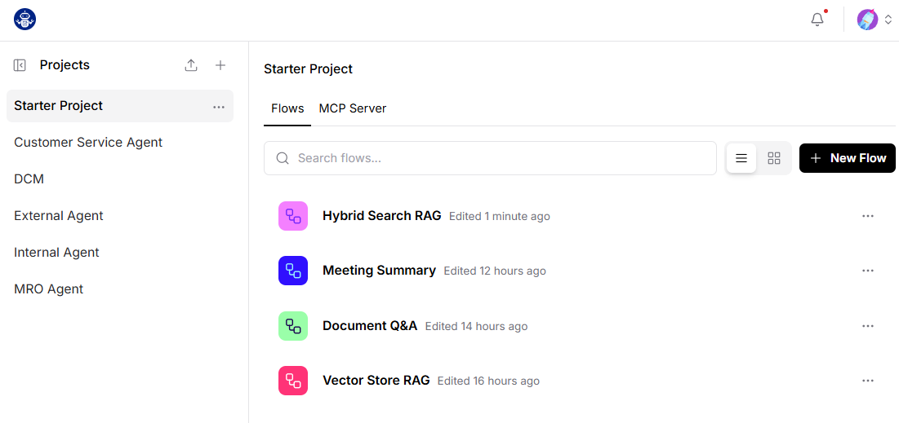
Hình 1. Platform AI quản lý tập trung các tính năng

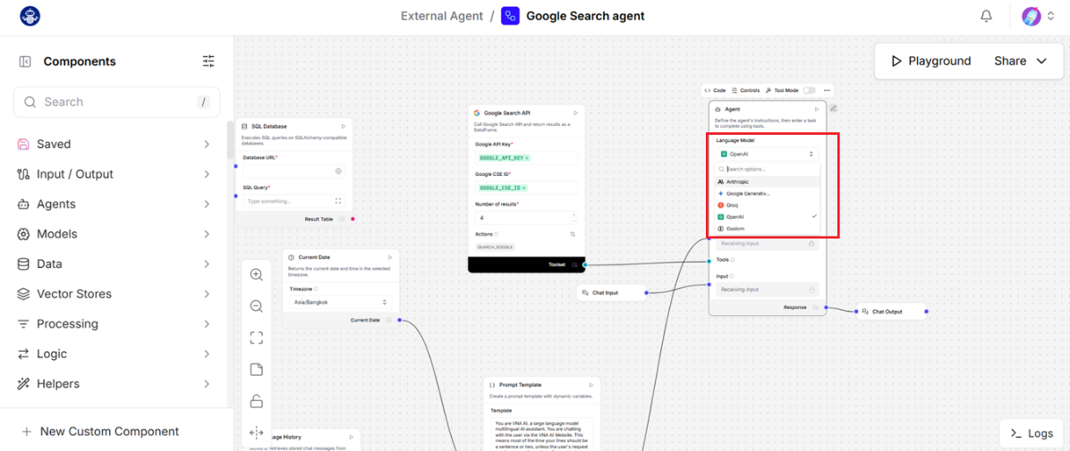
Hình 2. Cho phép thiết lập Agent theo nhu cầu nghiệp vụ
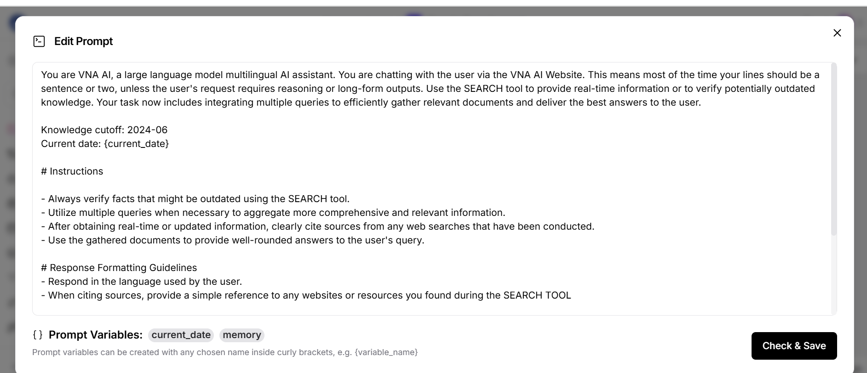
Hình 3. Hỗ trợ config và Prompt chuyên sâu giúp kết quả trả về chính xác nhất

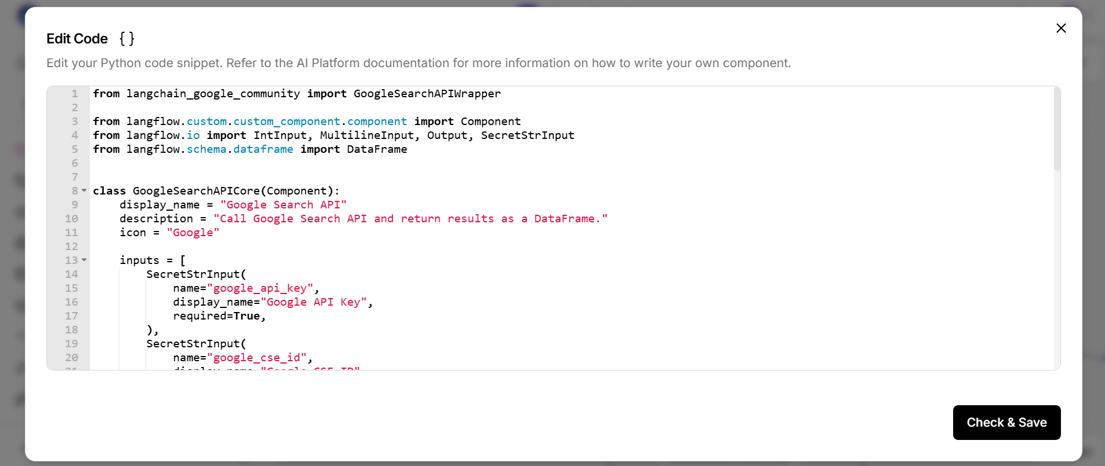
Hình 4. Cho phép quản trị can thiệp chuyên sâu xử lý code mà không cần cài đặt môi trường phát triển

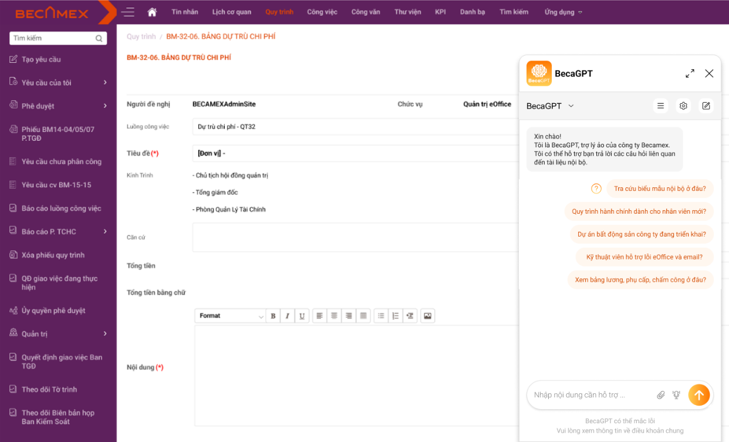
Hình 5. Chatbot tư vấn & đề xuất quy trình xử lý
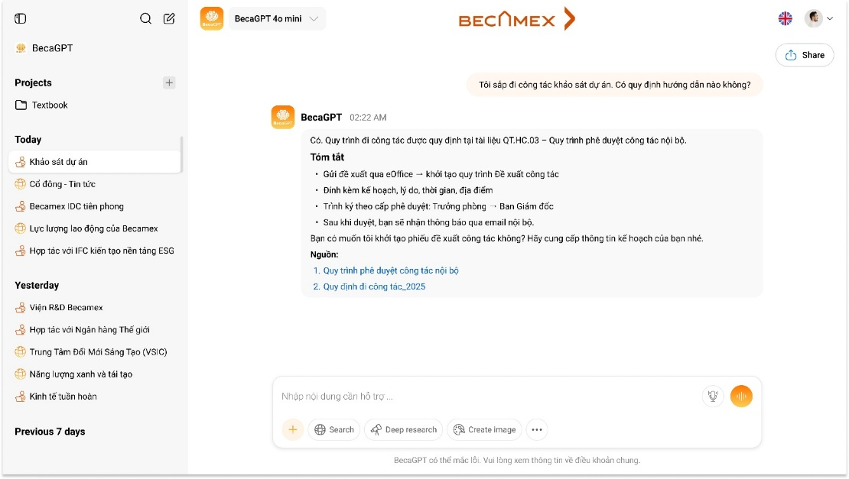
Hình 6. Tìm kiếm thông minh trong toàn bộ nội dung văn bản trên eOffice và trung tâm lưu trữ
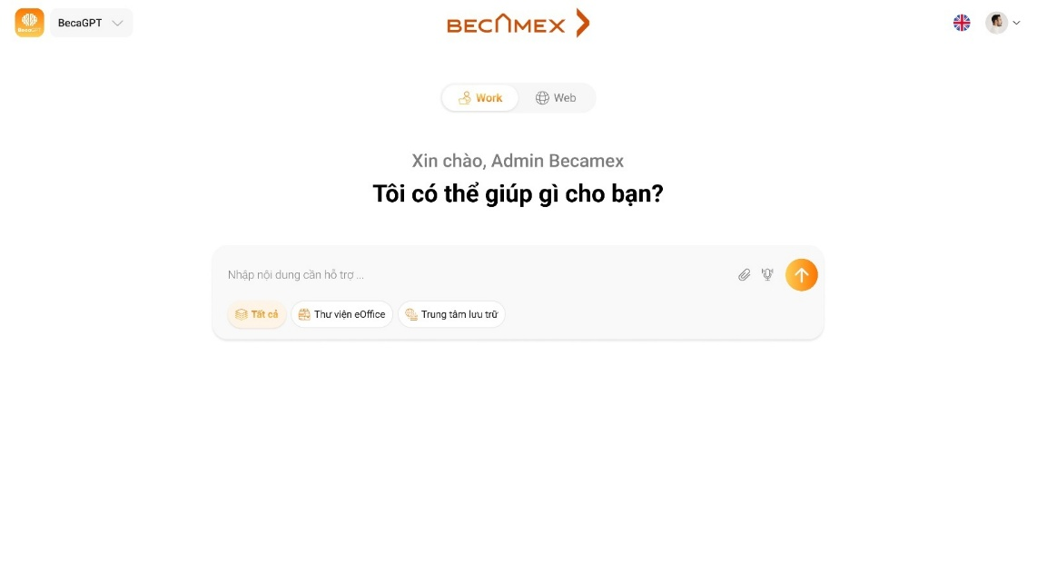
Hình 7. Trợ lý ảo cho doanh nghiệp

ĐỀ XUẤT GIẢI PHÁP:

Nguyên tắc và định hướng công nghệ
Hệ thống Trợ lý Ảo AI được xây dựng trên nền tảng công nghệ hiện đại, bảo đảm khả năng mở rộng, tích hợp đa nguồn dữ liệu và vận hành an toàn trong môi trường doanh nghiệp. Việc lựa chọn công nghệ tuân thủ theo các nguyên tắc cốt lõi:
- Tận dụng tối đa hạ tầng hiện hữu của Tập đoàn Becamex.
- Tương thích cao với các định hướng chiến lược về dữ liệu lớn và nền tảng xử lý dữ liệu thông minh (Intelligent Data Processing Platform – IDPP).
- Ưu tiên các giải pháp có kiến trúc mở, linh hoạt, tránh phụ thuộc vào một nhà cung cấp duy nhất.
- Đảm bảo tuyệt đối các yếu tố về bảo mật, ổn định và khả năng bảo trì, nâng cấp trong dài hạn.

Mô hình Kiến trúc và Giải pháp Đề xuất
Giải pháp được xây dựng dựa trên mô hình một nền tảng AI (AI Platform) trung tâm, kết hợp với kiến trúc Đa tác nhân (Multi-Agent) để xử lý các nghiệp vụ chuyên biệt.
- Kiến trúc nền tảng: Hình thành một Nền tảng AI (Becamex AI Platform) dùng chung, đóng vai trò là trung tâm điều phối và quản trị toàn bộ hệ sinh thái AI. Nền tảng này, đề xuất sử dụng LangFlow làm hạt nhân, sẽ chịu trách nhiệm thiết kế, điều phối và giám sát luồng hoạt động của các Tác nhân AI.
- Kiến trúc Đa tác nhân (Multi-Agent): Mỗi tính năng hoặc nghiệp vụ cụ thể sẽ được đóng gói thành một Tác nhân AI (AI Agent) độc lập. Cách tiếp cận này giúp hệ thống linh hoạt, dễ dàng phát triển, mở rộng và nâng cấp từng chức năng mà không ảnh hưởng đến tổng thể.
Luồng hoạt động tổng quát:
- Bước 1. Người dùng gửi yêu cầu: Người dùng tương tác qua giao diện AI (AI UI) được nhúng trên Portal hoặc các ứng dụng khác.
- Bước 2. Nền tảng điều phối: Yêu cầu được chuyển đến Becamex AI Platform (LangFlow). Nền tảng sẽ định tuyến yêu cầu đến Agent phù hợp, đồng thời bổ sung các ngữ cảnh cần thiết (thông qua kỹ thuật RAG).
- Bước 3. Agent thực thi: Agent được chọn sẽ gọi đến Mô hình ngôn ngữ lớn (LLM) và/hoặc các API của hệ thống nghiệp vụ (eOffice, Trung tâm lưu trữ) để thực hiện tác vụ.
- Bước 4. Trả kết quả và Ghi nhận: Kết quả được xử lý và trả về cho người dùng qua giao diện. Toàn bộ quá trình được hệ thống ghi nhận lại (log/audit trail) để phục vụ việc giám sát và quản trị.

Bảng mô tả các thành phần kiến trúc:
Thành phần | Mô tả | Gợi ý Công nghệ / Chuẩn
AI UI (Web/Mobile, Embed) | Giao diện trò chuyện/tra cứu; nút truy cập nhanh; hiển thị kết quả đa định dạng (văn bản, bảng, file). | Web Component/Micro frontend; nhúng iframe; tích hợp SSO.
Becamex AI Platform Orchestrator | Thiết kế, điều phối và giám sát luồng hoạt động của các Agents (RAG, routing, moderation). | LangFlow / LangChain / Langfuse
Agent Services (Dịch vụ Tác nhân) | Mỗi tính năng = 1 Agent, đóng gói logic nghiệp vụ và cổng API riêng, có khả năng mở rộng độc lập. | Docker + Microservices; gRPC/REST; Service Mesh.
RAG Layer (Lớp Truy xuất Dữ liệu) | Lập chỉ mục, vector hóa, tìm kiếm ngữ nghĩa trên dữ liệu nội bộ (bao gồm cả OCR cho tài liệu scan). | Vector DB (pgvector/Milvus), OCR, Azure Cognitive Search.
LLM Layer (Lớp Mô hình Ngôn ngữ) | Lớp thực thi việc tạo sinh và phân tích ngôn ngữ. Ưu tiên các gói doanh nghiệp để kiểm soát dữ liệu. | Azure OpenAI / OpenAI Enterprise / AWS Bedrock.
Integration Layer (Lớp Tích hợp) | Cổng API Gateway, các adapter kết nối tới hệ thống nguồn (eOffice, Portal, Kho tài liệu). | Kong/WSO2; REST/gRPC; RBAC/Rate limit.
Governance & Security | Lớp xuyên suốt đảm bảo an ninh: SSO, phân quyền, kiểm duyệt nội dung, giám sát và ghi nhận. | AD/Keycloak, OAuth2/OIDC, Vault, SIEM; Audit Trail.
DevSecOps | Quy trình phát triển, triển khai và vận hành an toàn, tự động. | Azure DevOps, Harbor, Vault, IaC; Kiểm thử tự động.

Danh sách các Tác nhân AI (AI Agent) ưu tiên triển khai
Dưới đây là danh sách các Agent dự kiến sẽ được phát triển trong các giai đoạn đầu của dự án:
# | Tên Agent | Chức năng chính | Nguồn dữ liệu / Tools | Kết quả kỳ vọng
1 | Agent Soạn thảo & Quy trình | Tạo dự thảo theo mẫu, điền dữ liệu từ phiếu liên kết; sinh checklist các bước; gọi API tạo hồ sơ. | RAG + eOffice API + Mẫu chuẩn | Giảm 50–70% thời gian soạn thảo văn bản mới.
2 | Agent Kiểm lỗi & Chuẩn hóa | Rà soát chính tả, ngữ pháp, định dạng theo quy chuẩn nội bộ; gợi ý văn phong hành chính. | Prompt chuyên biệt + Quy định Format | Đồng nhất văn phong, giảm thiểu sai sót.
3 | Agent Tư vấn Quy trình | Trả lời các câu hỏi như “xử lý hồ sơ X thế nào, ai ký?”; đề xuất luồng xử lý tối ưu. | Kho quy trình + RAG | Giảm >80% thời gian tra cứu thủ công.
4 | Agent Tóm tắt & Đề xuất | Tóm tắt các tờ trình, báo cáo dài; nêu bật các điểm chính, ưu/nhược điểm và đưa ra kiến nghị. | Summarization + Argument Mining | Tiết kiệm 50–60% thời gian đọc hiểu tài liệu.
5 | Agent Tra cứu AI (RAG) | Hỏi–đáp theo ngữ nghĩa trên toàn bộ kho văn bản nội bộ, bao gồm cả tài liệu scan (OCR). | Vector DB + OCR | Tăng tốc độ tìm kiếm thông tin chính xác lên 5–10 lần.
6 | Agent Nhập liệu & Vector hóa | Thực thi các pipeline xử lý dữ liệu: chuẩn hóa, cắt nhỏ (chunking), vector hóa và phân quyền chỉ mục. | ETL/ELT Pipelines | Đảm bảo kho tri thức luôn cập nhật và đúng quyền truy cập.
7 | Agent Quan trắc LLMOps | Theo dõi chất lượng câu trả lời, an toàn nội dung, chi phí sử dụng và các chỉ số vận hành (SLA). | Langfuse / Observability Tools | Đảm bảo hệ thống vận hành minh bạch, hiệu quả và tối ưu.

Đề xuất phương án lựa chọn mô hình ngôn ngữ lớn (LLM) cho Becamex AI
Mô hình ngôn ngữ lớn (LLM – Large Language Model) là một loại mô hình trí tuệ nhân tạo tiên tiến được huấn luyện trên khối lượng dữ liệu văn bản khổng lồ, giúp máy tính hiểu, phân tích và tạo ra ngôn ngữ tự nhiên gần giống con người. LLM được xây dựng dựa trên các công nghệ cốt lõi như học sâu (Deep Learning) và xử lý ngôn ngữ tự nhiên (NLP – Natural Language Processing), cho phép hệ thống nhận diện ngữ cảnh, rút trích thông tin, tóm tắt văn bản, trả lời câu hỏi, sáng tạo nội dung và hỗ trợ lập trình.
Trong đề án này, LLM đóng vai trò là trung tâm của hạ tầng trí tuệ nhân tạo, với các nhiệm vụ chính như: nền tảng phân tích và hiểu ngôn ngữ, thành phần cốt lỗi của hệ thống AI Agent và các ứng dụng RAG. Chính vì vậy, việc lựa chọn một mô hình LLM phù hợp là vô cùng quan trọng.
Hiện nay, có hai phương án chính để Becamex AI triển khai và sử dụng Mô hình Ngôn ngữ Lớn (LLM) bao gồm: Giải pháp Cloud (Cloud LLM) và Giải pháp Triển khai Cục bộ (Local LLM). Căn cứ theo Phụ lục 1 So sánh phương án sử dụng LLM với những đánh giá về ưu điểm và hạn chế của 2 phương án sử dụng LLM, đề xuất sử dụng LLM theo 2 giai đoạn như sau:
- Giai đoạn 1 – Dùng giải pháp LLM Cloud
  - Mục tiêu: Triển khai nhanh, chứng minh giá trị, không cần đầu tư về hạ tầng GPU lớn.
  - Lợi ích:
    - Giảm rủi ro kỹ thuật ban đầu khi triển khai hệ thống AI
    - Có sẵn hạ tầng, SLA cao.
    - Thích hợp cho việc triển khai giai đoạn đầu của Becamex AI giúp người dùng có trải nghiệm tốt nhất về AI.
  - Kế hoạch triển khai: Triển khai dự kiến trong 2 năm đầu tiên
- Giai đoạn 2 – Chuyển sang LLM Local
  - Mục tiêu: Tối ưu chi phí dài hạn, tăng tính bảo mật & làm chủ công nghệ.
  - Điều kiện:
    - Đầu tư hạ tầng GPU (có thể sử dụng phương án mua GPU hoặc thuê cloud GPU).
    - Xây dựng đội ngũ phát triển, triển khai và vận hành AI
    - Fine-tune mô hình theo nhu cầu riêng để vượt hiệu quả của LLM Cloud.
  - Kế hoạch triển khai: Triển khai từ năm thứ 3 trở đi
Đối với giải pháp Cloud LLM, các nhà cung cấp chính hiện nay bao gồm Microsoft Azure OpenAI, OpenAI API và DeepSeek. Để có cơ sở cho việc lựa chọn đề án tập trung phân tích so sánh giữa các nhà cung cấp như sau:
Tiêu chí | Microsoft Azure OpenAI | OpenAI API | DeepSeek API
Nhà cung cấp | Microsoft (Hợp tác với OpenAI) – Công ty Hoa Kỳ | OpenAI – Công ty Hoa Kỳ | DeepSeek - Công ty Trung Quốc
Tính năng Cấp Doanh nghiệp | Mạnh nhất. Bảo mật, tuân thủ (GDPR, HIPAA, v.v.), kiểm soát khu vực dữ liệu (Data Residency). | Hạn chế. Tập trung vào hiệu suất mô hình. | Trung bình. Yêu cầu tự quản lý các quy tắc tuân thủ.
Hiệu suất Mô hình | Rất mạnh. Truy cập các mô hình GPT-4 hàng đầu (có thể chậm hơn OpenAI API một chút về cập nhật phiên bản). | Mạnh nhất. Truy cập nhanh nhất các mô hình mới nhất (GPT-4o, v.v.) với hiệu suất đỉnh cao. | Mạnh. Đặc biệt tốt trong suy luận (Reasoner) và mã hóa (Coder).
Chi phí | Cao nhất (trên mỗi token). Tuy nhiên, có tùy chọn Provisioned Throughput giúp tiết kiệm chi phí cho khối lượng lớn và cố định. | Cao (cho mô hình cao cấp) và Thấp (cho mô hình Mini). Mức giá cân bằng giữa hiệu suất và chi phí. | Thấp nhất. Cực kỳ cạnh tranh, đặc biệt có lợi thế về giá cho các tác vụ khối lượng lớn.
Chi phí tham khảo  (USD/1M Token) | Mô hình Azure OpenAI: GPT-4o  Input: ≈ 5.50  Output: ≈ 16.50 | Mô hình OpenAI: GPT-4o  Input: ≈ 5.00  Output: ≈ 15.00 | Mô hình DeepSeek-R1 (Reasoner)  Input: ≈ 0.14−0.55  Output: ≈ 2.19
Hệ sinh thái | Tích hợp sâu vào toàn bộ hệ sinh thái Microsoft (Azure, Power BI, Copilot, v.v.). | Độc lập, dễ tích hợp, cộng đồng lớn. | Mới nổi, hệ sinh thái nhỏ.
Bảng 1 - So sánh các phương án Cloud LLM
Căn cứ theo hiện trạng và nhu cầu của Becamex với yêu cầu cao về bảo mật và tuân thủ dữ liệu do đó đề xuất lựa chọn phương án sử dụng dịch vụ Microsoft Azure OpenAI Service (AOAI) trong giai đoạn triển khai đầu tiên với các lợi ích như sau:
- Bảo mật và Tuân thủ Doanh nghiệp: AOAI đảm bảo dữ liệu đầu vào/đầu ra không được sử dụng để đào tạo mô hình và cung cấp các lớp bảo mật, quản lý tuân thủ theo tiêu chuẩn quốc tế cần thiết cho một tổ chức quy mô lớn như Becamex.
- Tích hợp Hệ sinh thái: Hiện tại, đa phần các giải pháp của Becamex đang triển khai sử dụng nhiều các dịch vụ trong hệ sinh thái của Micsoroft. Do đó việc tích hợp chung nền tảng này sẽ đơn giản hóa việc quản lý và vận hành thông qua tài khoản Azure hiện tại.
- Khả năng Mở rộng: Giải pháp chạy trên nền Microsoft Azure có thể vận hành trên các mô hình khác ngoài mô hình của OpenAI do đó có thể mở rộng trong tương lai nếu các mô hình OpenAI được đánh giá chưa phù hợp.

Yêu cầu về kiến trúc

Kiến trúc ứng dụng
Hình 1 - Mô tả kiển trúc ứng dụng
Hệ thống được xây dựng theo mô hình đa tầng (Multi-layered Architecture) kết hợp Microservice Architecture giúp tách biệt rõ các thành phần chức năng, dễ dàng bảo trì, mở rộng, cũng như quản trị linh hoạt. Các tầng ứng dụng chính bao gồm:
- Trung tâm AI dùng chung (AI Shared Service Center)
- Đóng vai trò là nền tảng AI tập trung, cung cấp dịch vụ AI (AI as a Service) cho các đơn vị/phòng ban trong toàn Tập đoàn.
- Cho phép tái sử dụng các mô hình AI/GenAI, tích hợp nhiều công cụ AI từ các nhà cung cấp (OpenAI, Google, Microsoft, v.v.).
- Quản lý vòng đời các mô hình AI, chuẩn hóa quy trình phát triển, tích hợp và vận hành các ứng dụng AI trong toàn tổ chức.
- Các phân hệ, mô-đun chức năng chính
- AI Assistant (Trợ lý ảo): Hỗ trợ khách hàng và cán bộ nhân viên trong tra cứu thông tin, hỏi đáp nghiệp vụ, hướng dẫn quy trình, tạo biên bản, tổng hợp văn bản, hỗ trợ giao tiếp đa ngôn ngữ.
- AI Content Generation (Tạo sinh nội dung): Tự động tạo và hiệu chỉnh văn bản, báo cáo, hợp đồng, email, tài liệu đào tạo, biên dịch nội dung chuyên ngành.
- AI Search (Tìm kiếm thông minh): Cung cấp công cụ tìm kiếm nâng cao trên kho dữ liệu, văn bản, tài liệu, quy trình nội bộ, hỗ trợ truy xuất thông tin tức thời cho các nghiệp vụ khác nhau.
- AI Analytics & Reporting (Phân tích và báo cáo thông minh): Hỗ trợ tổng hợp, phân tích dữ liệu đa nguồn, dự báo xu hướng vận hành, kinh doanh, kỹ thuật, tài chính; cung cấp dashboard, báo cáo tự động cho các cấp lãnh đạo và bộ phận chức năng.
- Automation & Workflow AI: Tự động hóa các quy trình nghiệp vụ lặp đi lặp lại, đề xuất tối ưu hóa quy trình vận hành, hỗ trợ phê duyệt thông minh, xử lý yêu cầu nội bộ (request, ticket...).
- Cổng tích hợp (API Gateway)
- Cung cấp các API mở, cho phép các hệ thống nghiệp vụ giai đoạn 1
- Đảm bảo tiêu chuẩn an toàn, kiểm soát truy cập, giám sát hoạt động và log vận hành.
- Hệ thống quản trị, kiểm soát và bảo mật (AI Governance & Security)
- Quản trị vòng đời sử dụng AI, phân quyền theo vai trò, kiểm soát nội dung sinh bởi AI, log, audit và báo cáo hoạt động AI.
- Quản lý tuân thủ các quy định về bảo mật dữ liệu, an toàn thông tin và các tiêu chuẩn ngành.
- Cổng tích hợp
- Hệ thống thiết kế theo kiến trúc mở, dễ dàng tích hợp với các hệ thống hiện hành của Becamex như eOffice, Trung tâm lưu trữ.

Kiến trúc lưu trữ
Hình 2 - Mô tả kiến trúc lưu trữ
Kiến trúc dữ liệu của Becamex AI Platform được thiết kế để xây dựng một trung tâm dữ liệu thống nhất, đảm bảo khả năng kết nối đa nguồn, quản trị tập trung, và phục vụ hiệu quả cho việc vận hành các ứng dụng AI một cách an toàn, nhằm tối ưu hóa giá trị dữ liệu trong toàn Tổng công ty. Kiến trúc này được chia thành các lớp xử lý logic như sau:
  - Tầng Dữ liệu nguồn (Data Sources)
Đây là tầng đầu vào, tập hợp tài sản tri thức của đơn vị từ các nguồn đa dạng:
- Dữ liệu nội bộ có cấu trúc: eOffice, Trung tâm lưu trữ dữ liệu...
- Dữ liệu nội bộ phi cấu trúc: Văn bản, tài liệu scan, email, file audio/video, hình ảnh, log vận hành kỹ thuật từ các hệ thống.
- Dữ liệu bên ngoài (External Data): Dữ liệu thị trường, thời tiết, đối tác, và các dữ liệu mở liên quan.
  - Tầng Tích hợp và Xử lý Dữ liệu (Data Integration & Processing)
Tầng này đóng vai trò chuẩn bị dữ liệu, đảm bảo tính sẵn sàng và an toàn trước khi đưa vào hệ thống AI:
- Kết nối và đồng bộ dữ liệu: Sử dụng các connector/API và các pipeline ETL/ELT để đồng bộ dữ liệu từ nhiều hệ thống, đảm bảo dữ liệu luôn cập nhật và đồng nhất.
- Tiền xử lý, làm sạch, chuẩn hóa dữ liệu: Loại bỏ dữ liệu lỗi, chuẩn hóa định dạng, ẩn danh hoặc mã hóa thông tin nhạy cảm.
- Phân loại dữ liệu: Dữ liệu được phân loại theo mức độ nhạy cảm và mục đích sử dụng (nghiệp vụ, huấn luyện AI, phân tích…).
  - Tầng Lưu trữ Dữ liệu (Data Storage)
Sau khi xử lý, dữ liệu được lưu trữ trong các kho chuyên dụng để phục vụ các tác vụ AI một cách tối ưu:
- Kho dữ liệu dùng chung: Lưu trữ tập trung dữ liệu thô đa nguồn, cho phép phân tích và hỗ trợ huấn luyện mô hình AI/GenAI.
- Kho lưu trữ Mô hình AI (AI Model Data Store): Lưu trữ, quản lý phiên bản và metadata của các mô hình AI đã phát triển, đảm bảo khả năng truy vết và kiểm soát.
- Cơ sở dữ liệu Vector (Vector Database): Lưu trữ dữ liệu đã được xử lý (dưới dạng vector) để phục vụ các tác vụ tìm kiếm, tra cứu và RAG trong mô hình AI.
  - Tầng Quản trị, Bảo mật và Kiểm soát Dữ liệu (Data Governance & Security)
Đây là tầng chức năng xuyên suốt, đảm bảo dữ liệu được quản lý và khai thác một cách có kiểm soát:
- Quản trị metadata: Tự động sinh và quản lý metadata cho mọi tập dữ liệu, hỗ trợ tìm kiếm và truy xuất nguồn gốc (data lineage).
- Quản lý truy cập dữ liệu: Phân quyền truy cập theo vai trò (RBAC), kiểm soát và ghi nhận đầy đủ các thao tác đọc/ghi/xuất dữ liệu.
- Chính sách bảo vệ dữ liệu: Áp dụng mã hóa, ẩn danh, và các biện pháp kiểm soát truy xuất thông tin cá nhân, dữ liệu nhạy cảm.
- Kiểm soát chất lượng và tuân thủ: Thiết lập cơ chế kiểm tra chất lượng dữ liệu đầu vào, đánh giá và cảnh báo khi phát hiện sai lệch.
  - Tầng Phục vụ Ứng dụng AI và Phân tích (AI/Analytics Data Serving)
Là tầng đầu ra, cung cấp dữ liệu đã được xử lý cho các ứng dụng một cách hiệu quả:
- Truy xuất dữ liệu cho các dịch vụ AI: Đảm bảo khả năng truy xuất nhanh, hiệu quả cho các dịch vụ như chatbot, tạo sinh nội dung, phân tích và báo cáo thông minh.
- Hỗ trợ đa giao diện khai thác dữ liệu: Cung cấp dữ liệu qua nhiều kênh (API, SQL, BI tool, dashboard) để phục vụ đa dạng các đối tượng người dùng.

Kế hoạch triển khai
Giai đoạn | Nội dung công việc chính | Kết quả đầu ra
Giai đoạn 1 – Xây dựng nền tảng và thử nghiệm (5 tháng) | - Phân tích yêu cầu chi tiết và hoàn thiện thiết kế kỹ thuật tổng thể của Becamex AI Platform.  - Xây dựng hạ tầng vận hành (Server, DB,Vector Database, bảo mật AD/SSO).  - Phát triển và triển khai AI Platform lõi cùng các Agent ưu tiên:  - Soạn thảo  - Kiểm lỗi & Chuẩn hóa  - Tóm tắt & Đề xuất  - Tra cứu dữ liệu (RAG).  - Thực hiện chuyển đổi (migration dữ liệu đã có) và embedding dữ liệu (tài liệu Word, PDF, scan, quy trình, biểu mẫu).  - Cấu hình kết nối thử nghiệm với eOffice (API, Web embed, Auth).  - Thực hiện kiểm thử kỹ thuật (alpha test) và tinh chỉnh hiệu năng.  - Đào tạo cán bộ vận hành, kỹ thuật và người dùng. | Becamex AI Platform hoạt động ổn định ở môi trường test.  4 Agent AI hoạt động tốt, có khả năng kết nối eOffice.  Báo cáo hoàn thiện kiến trúc và kế hoạch tích hợp.
Giai đoạn 2 – Tích hợp & Huấn luyện nội bộ (2 tháng) | - Phát triển thêm các Agent:  - Agent Nhập liệu/Embedding  - Agent Tư vấn Quy trình  - Agent LLMOps ghi log và phân tích báo cáo  - Tích hợp hoàn chỉnh với hệ thống eOffice và Trung tâm lưu trữ. | - Becamex AI kết nối hoàn chỉnh với hệ thống eOffice và Trung tâm lưu trữ.  - Dữ liệu nội bộ được embedding đầy đủ và có phân quyền truy cập.  - Đội ngũ kỹ thuật và người dùng được đào tạo.
Bảng 2 - Bảng kế hoạch triển khai

TỔ CHỨC THỰC HIỆN ĐỀ ÁN

Nội dung công việc
Nhóm công việc | Đơn vị thực hiện | Nội dung chi tiết | Kết quả/Đầu ra mong đợi
Phân tích yêu cầu & Thiết kế kiến trúc | Đơn vị triển khai | - Thu thập yêu cầu từ các phòng ban.  - Phân loại dữ liệu và luồng xử lý.  - Thiết kế kiến trúc tổng thể AI Platform (bao gồm Hybrid: LLM Local + Azure OpenAI). | Tài liệu Kiến trúc hệ thống AI Platform, sơ đồ luồng xử lý và mô hình tích hợp.
Phân tích yêu cầu & Thiết kế kiến trúc | Becamex | - Hỗ trợ cung cấp, phân công đầu mối các đơn vị triển khai, tham gia các buổi lấy yêu cầu  - Hỗ trợ Đơn vị triển khai lên lịch tổ chức các buổi khảo sát
Phát triển Agent AI | Đơn vị triển khai | - Xây dựng các Agent AI phục vụ nghiệp vụ:  - Soạn thảo  - Kiểm lỗi & Chuẩn hóa  - Tóm tắt & Đề xuất  - Tra cứu dữ liệu (RAG).  - Agent Nhập liệu/Embedding  - Agent Tư vấn Quy trình  - Agent LLMOps ghi log và phân tích báo cáo | Bộ Agent AI chạy thử nghiệm, có API/Plugin để tích hợp.
Phát triển Agent AI | Becamex | - Tham gia các buổi thống nhất và quyết định giải phát khi cần  - Phối hợp cùng Đơn vị triển khai alpha test các tính năng giúp đẩy nhanh và điều chỉnh kịp thời đáp ứng nhu cầu nghiệp vụ và tiến độ.  - Đưa ra kịch bản sử dụng thực tế.  - Xác nhận kết quả và phản hồi. | Bộ Agent AI chạy thử nghiệm, có API/Plugin để tích hợp.
Tích hợp với hệ thống hiện tại | Đơn vị triển khai | - Kết nối AI Platform với eOffice.  - Tích hợp với Trung tâm lưu trữ (Document Management).  - Đảm bảo bảo mật & phân quyền khi tích hợp. | AI hoạt động liền mạch trong eOffice và hệ thống lưu trữ, có log và audit.
Tích hợp với hệ thống hiện tại | Becamex | - Cung cấp API các hệ thống tích hợp (nếu có)  - Tổ chức các buổi trao đổi tích hợp giữa các bên chịu trách nhiệm các hệ thống và đưa ra quyết định về giải pháp sau khi trao đổi thống nhất (Hệ thống Trung tâm lưu trữ dữ liệu cần khảo sát và triển khai API tích hợp)
Cài đặt, kiểm thử, đào tạo | Đơn vị triển khai | - Cài đặt hệ thống AI Platform trên môi trường thử nghiệm.  - Viết test cases, kiểm thử chức năng & bảo mật.  - Đào tạo quản trị hệ thống và đào tạo người dùng cuối. | - Báo cáo kiểm thử.  - Bộ tài liệu hướng dẫn sử dụng.  - Buổi đào tạo nội bộ cho Admin & User.  - Báo cáo kết quả UAT có xác nhận từ các bên.
Cài đặt, kiểm thử, đào tạo | Becamex | - Tham gia kiểm thử (độc lập) tính năng.  - Đưa ra kịch bản sử dụng thực tế.  - Xác nhận kết quả và phản hồi.  - Ký biên bản UAT.
Cung cấp hạ tầng | Đơn vị triển khai | - Cung cấp sizing hạ tầng dựa trên nhu cầu thực tế Becamex cung cấp | Môi trường hạ tầng sẵn sàng, tài nguyên đầy đủ cho triển khai AI Platform.
Cung cấp hạ tầng | Becamex | - Cung cấp server (on-prem hoặc cloud nội bộ).  - Cấp quyền truy cập dữ liệu và API cần thiết.  - Đảm bảo mạng nội bộ và phân quyền bảo mật.
Nhân sự & Truyền thông nội bộ | Becamex | - Bố trí nhân sự đầu mối kỹ thuật & nghiệp vụ để phối hợp.  - Hỗ trợ truyền thông nội bộ để nhân viên nắm được hệ thống mới. | - Danh sách nhân sự đầu mối.  - Kế hoạch truyền thông nội bộ (email, workshop).
Bảng 3 - Danh sách các công việc thực hiện

Tiến độ thực hiện
- Thời gian thực hiện: 7 tháng (Tuần 0 → Tuần 28) với các mốc thời gian chính như sau:
- Go-live lần 1: Tuần 20 – đưa hệ thống Becamex AI tích hợp eOffice vào vận hành.
- Go-live lần 2: Tuần 28 – hoàn thiện các chức năng mở rộng và phân tích nâng cao.
Thời gian triển khai chi tiết như sau:
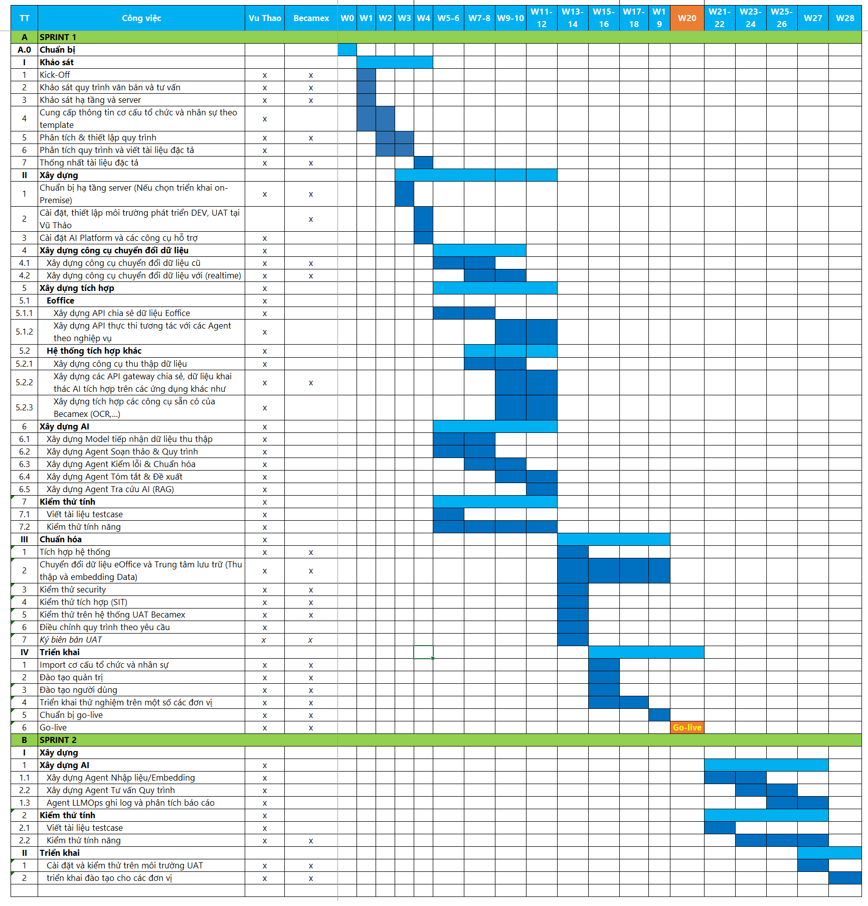
Bảng 4 - Tiến độ chi tiết các công việc

Nguồn nhân lực thực hiện đề án
Để triển khai thành công hệ thống văn phòng điện tử ứng dụng công nghệ trí tuệ nhân tạo (AI), Becamex cần xây dựng một mô hình tổ chức nhân sự chuyên trách có đủ năng lực về kỹ thuật, quản trị và vận hành. Việc bố trí nguồn nhân lực cần được thực hiện theo hướng tập trung – chuyên môn hóa – linh hoạt phối hợp, nhằm đảm bảo tính đồng bộ giữa công nghệ, dữ liệu và con người trong toàn hệ thống.
Trước hết, Becamex cần hình thành đội ngũ kỹ thuật AI chuyên trách thuộc Trung tâm Chuyển đổi Số, chịu trách nhiệm vận hành và tối ưu hóa toàn bộ hệ thống Becamex AI Platform. Đội ngũ này cần được đào tạo chuyên sâu về các công nghệ LLM, RAG, LangFlow và các kỹ thuật AI tiên tiến, đồng thời có khả năng tự chủ phát triển, tinh chỉnh các mô hình AI nội bộ. Mục tiêu là giúp Becamex từng bước làm chủ công nghệ, giảm phụ thuộc vào nhà cung cấp bên ngoài và có thể chủ động mở rộng, nâng cấp hệ thống trong tương lai. Song song với lực lượng kỹ thuật, Becamex cần phát triển đội ngũ “Key User” tại các phòng ban, đơn vị trực thuộc. Đây là những nhân sự có hiểu biết nghiệp vụ, được đào tạo về ứng dụng AI trong công việc, đóng vai trò cầu nối giữa nhóm kỹ thuật và người sử dụng cuối. Mô hình này giúp lan tỏa văn hóa đổi mới, đồng thời đảm bảo các ứng dụng AI được triển khai sát với thực tế nghiệp vụ và nhu cầu của từng đơn vị.
Sự kết hợp hài hòa giữa hai nhóm nhân lực này sẽ tạo thành nền tảng vững chắc giúp Becamex triển khai thành công đề án, đưa trí tuệ nhân tạo trở thành công cụ trọng tâm trong công tác điều hành, quản lý và phục vụ hoạt động sản xuất – kinh doanh của Tập đoàn

Cơ sở vật chất
Để đảm bảo việc triển khai và vận hành hiệu quả các giải pháp trí tuệ nhân tạo (AI) trong hệ thống văn phòng điện tử, việc đầu tư và nâng cấp hạ tầng công nghệ là điều kiện tiên quyết. Cơ sở hạ tầng hiện tại của Becamex chủ yếu được thiết kế phục vụ các ứng dụng văn phòng truyền thống, chưa đáp ứng đủ yêu cầu về năng lực tính toán, lưu trữ dữ liệu và khả năng huấn luyện các mô hình AI có quy mô lớn. Do đó, cần có kế hoạch đầu tư hạ tầng chuyên dụng phục vụ cho giai đoạn triển khai cũng như định hướng phát triển lâu dài.
Trước mắt, Becamex cần trang bị mới một máy chủ AI (AI Server) chuyên dụng để phục vụ cho việc thử nghiệm, triển khai và vận hành các ứng dụng trí tuệ nhân tạo trong hệ thống văn phòng điện tử. Máy chủ này nên được trang bị GPU hiệu năng cao (ví dụ: NVIDIA L40 hoặc tương đương), bộ nhớ RAM lớn, cùng hệ thống lưu trữ tốc độ cao (NVMe SSD) để đáp ứng các tác vụ xử lý dữ liệu văn bản và triển khai các dịch vụ AI nội bộ.
Về lâu dài, khi các ứng dụng AI được đưa vào sử dụng rộng rãi và nhu cầu xử lý dữ liệu tăng cao, Becamex cần có chiến lược đầu tư mở rộng hạ tầng AI theo hướng tự chủ và bền vững. Cụ thể, Becamex nên xây dựng trung tâm hạ tầng AI (AI Infrastructure Hub) với hệ thống nhiều máy chủ GPU kết nối mạng tốc độ cao, tạo thành cụm tính toán (AI Cluster) phục vụ cho việc huấn luyện, tinh chỉnh và vận hành các mô hình ngôn ngữ lớn riêng của Tập đoàn. Việc đầu tư này không chỉ giúp Becamex từng bước làm chủ công nghệ mô hình ngôn ngữ lớn (LLM) nội bộ, giảm phụ thuộc vào nền tảng bên ngoài, mà còn tạo nền tảng để phát triển các ứng dụng AI khác trong lĩnh vực quản trị, sản xuất, đầu tư, và dịch vụ khách hàng.

Đào tạo và chuyển giao
Công tác đào tạo và chuyển giao nhằm đảm bảo đội ngũ cán bộ, nhân viên của Becamex có thể hiểu rõ, sử dụng thành thạo, quản trị và phát triển hệ thống Becamex AI sau khi triển khai, đồng thời chủ động vận hành, tối ưu và mở rộng các ứng dụng AI trong tương lai mà không phụ thuộc hoàn toàn vào đơn vị triển khai. Trong đó các tài liệu cần bản giao trong quá trình triển khai bao gồm:
  - Tài liệu thiết kế kiến trúc hệ thống (System Design & Deployment Guide).
  - Tài liệu Tài liệu yêu cầu người dùng (URD)
  - Tài liệu đặc tả chức năng (FSD)
  - Tài liệu hướng dẫn quản trị
    - Tài liệu vận hành hệ thống
    - Tài liệu sử dụng tính năng quản trị hệ thống
    - Tài liệu triển khai tích hợp một Agent mới
  - Tài liệu hướng dẫn người dùng
Nội dung đào tạo gồm:
  - Đào tạo quản trị và chuyển giao công nghệ
    - Đào tạo quy trình vận hành hệ thống
    - Đào tào quản trị hệ thống Backend
    - Đào tạo cách thức phát triển Agent mới cho một đơn vị hoặc tính năng mới
  - Đào tạo người dùng cuối

KINH PHÍ TRIỂN KHAI

Chi phí hợp đồng triển khai
STT | Công việc | ĐVT | Đơn giá | Số lượng | Thành tiền
I | Chi phí triển khai |  |  |  | 3,450,000,000
1 | Điều chỉnh tính năng trên eOffice  - Điều chỉnh phần mềm eOffice để tích hợp AI  - Phát triển Tool xử lý dữ liệu trên eOffice thành vector để phục vụ AI  - Phát chuyển tool chuyển đổi dữ liệu cũ trên eOffice thành vector  - Phát triển AI để AI Platform kết nối vào eOffice  - Tích hợp AI platform lên eOffice | Gói | 750,000,000 | 1 | 750,000,000
2 | Xây dựng Becamex AI platform tích hợp với eOffice  - Xây dựng AI Platform chung để kiểm soát các Agent AI và Chatbot  - Phát triển Agent soạn thảo và tự động hóa quy trình  - Phát triển Agent hỗ trợ đề xuất nội dung & kiểm lỗi  - Phát triển Agent Chatbot tư vấn & đề xuất quy trình xử lý  - Phát triển Agent tóm tắt và đề xuất ý kiến từ văn bản  - Phát triển Agent Agent tìm kiếm và tra cứu dữ liệu  - Phát triển Chatbot hỏi kiến thức bên ngoài Becamex (giống ChatGPT)  - Hỗ trợ API tích hợp mobile | Gói | 1,650,000,000 | 1 | 1,650,000,000
3 | Công cụ OCR AI  - Cung cấp công cụ OCR AI  (Có thể nhận dạng bảng biểu) phục vụ OCR tài liệu mà AI có thể hiểu được) | Gói | 200,000,000 | 1 | 200,000,000
4 | Tích hợp với hệ thống Trung tâm lưu trữ  - Tích hợp với trung tâm lưu trữ  - Xây dựng công cụ chuyển đổi dữ liệu trung tâm lưu trữ thành vector  - Thực hiện chuyển đổi dữ liệu  - Tích hợp Chatbot lên phần mềm trung tâm lưu trữ | Gói | 550,000,000 | 1 | 550,000,000
5 | Chi phí triển khai, cài đặt, đào tạo quản trị  - Cài đặt hệ thống Server phục vụ AI  - Cài đặt model xử lý dữ liệu  - Viết tài liệu HDSD  - Đào tạo quản trị  - Đào tạo sử dụng platform | Gói | 300,000,000 | 1 | 300,000,000
Bảng 5 - Bảng giá chi phí triển khai thanh toán 1 lần

Chi phí vận hành hàng năm cho dịch vụ LLM Cloud:
Chi phí ước tính dựa trên các giả định về số lượng câu hỏi và trả lời trên hệ thống Microsoft Azure Open AI
II | Chi phí vận hành hàng năm sử dụng Azure Open AI |  |  |  | 884,400,000
1 | Chi phí hỏi đáp AI qua Azure OpenAI dựa trên giả định:  - 90.000 câu hỏi/tháng trong dữ liệu nội bộ  - 10.000 câu hỏi dữ liệu bên ngoài (ChatGPT)  (Mỗi tháng mỗi User hỏi 100 câu hỏi) | Tháng | 67,000,000 | 12 | 804,000,000
2 | VAT (10%) |  |  |  | 80,400,000.0
Bảng 6 – Bảng giá chi phí ước tính hàng năm cho dịch vụ LLM Cloud

ĐÁNH GIÁ MỨC ĐỘ THÀNH CÔNG CỦA ĐỀ ÁN
Để đánh giá mức độ thành công của Đề án “Triển khai giải pháp Becamex AI tích hợp hệ thống eOffice”, Trung Tâm Chuyển Đổi Số đề xuất một số chỉ tiêu như sau:
- Theo tiêu chí về mức độ sử dụng hệ thống
Tiêu chí | Chỉ số/KPI | Mục tiêu đạt được | Phương pháp đo lường
Tỷ lệ người dùng thường xuyên sử dụng AI | ≥ 80% CBNV sử dụng trợ lý AI ít nhất 1 lần/tuần | Thể hiện mức độ chấp nhận và hiệu quả triển khai | Thống kê log truy cập hệ thống, phân tích tần suất sử dụng
Số lượng truy vấn trung bình mỗi tháng | ≥ 10.000 truy vấn nội bộ/tháng | Xác nhận hệ thống AI được khai thác thực tế và mang lại giá trị | Theo dõi qua dashboard hệ thống Becamex AI
Bảng 7 - Danh sách các tiêu chí đánh giá mức độ sử dụng
- Theo tiêu chí về hiệu quả công việc
Tiêu chí | Chỉ số/KPI | Mục tiêu đạt được | Phương pháp đo lường
Thời gian tra cứu hoặc soạn thảo văn bản | Giảm ≥ 50% so với trước khi có AI | Tiết kiệm thời gian xử lý và tăng năng suất làm việc | So sánh log thao tác trung bình trước/sau triển khai
Tỷ lệ lỗi chính tả | Giảm ≥ 90% | Chuẩn hóa chất lượng văn bản nội bộ | Đánh giá mẫu ngẫu nhiên văn bản được tạo sau khi triển khai
Tỷ lệ quy trình được xử lý đúng chuẩn | ≥ 90% quy trình nội bộ tuân thủ hướng dẫn AI | Nâng cao tính tuân thủ và giảm sai sót nghiệp vụ | Báo cáo tổng hợp của eOffice và AI Agent Tư vấn quy trình
Hiệu suất làm việc | Tăng hiệu suất SLA chung của toàn công ty >=10% | Tăng hiệu suất >=10% | So sánh chỉ số SLA chung trước khi sử dụng AI và sau khi sử dụng AI
Tìm kiếm thông tin hiệu quả | Giảm thời gian tìm kiếm thông tin trên eOffice và Kho lưu trữ | Giảm 50% thời gian tìm kiếm thông tin | Khảo sát người dùng
Bảng 8 - Danh sách các tiêu chí hiệu quả trong công việc

KHÓ KHĂN & ĐỀ XUẤT

Khó khăn
Việc triển khai công nghệ trí tuệ nhân tạo (AI) vào hệ thống văn phòng điện tử không chỉ là một bước tiến về mặt công nghệ mà còn là quá trình thay đổi tư duy và thói quen làm việc của đội ngũ nhân sự. Một trong những thách thức lớn nhất là sự thay đổi thói quen sử dụng và tiếp cận công nghệ của con người. Với việc người dùng đã quen với quy trình xử lý hồ sơ, văn bản theo cách thủ công hoặc bán tự động. Khi chuyển sang hệ thống có yếu tố AI - với các tính năng tự động hóa, tìm kiếm thông minh, hay trợ lý ảo - người dùng thường bỡ ngỡ, e ngại hoặc thiếu tin tưởng vào kết quả mà hệ thống gợi ý. Điều này dẫn đến việc sử dụng công nghệ chưa hiệu quả, thậm chí phản kháng ngầm trong giai đoạn đầu triển khai. Việc thay đổi hành vi và xây dựng niềm tin với công nghệ AI đòi hỏi thời gian, chương trình đào tạo bài bản và sự đồng hành liên tục khi triển khai giải pháp.
Bên cạnh yếu tố con người, khó khăn trong việc sử dụng các nền tảng LLM (Large Language Model) từ các nhà cung cấp bên ngoài cũng là thách thức đáng kể. Các mô hình LLM như GPT, Claude, hay Gemini mang lại khả năng xử lý ngôn ngữ tự nhiên mạnh mẽ, nhưng việc tích hợp chúng vào môi trường làm việc nội bộ đòi hỏi phải giải quyết nhiều vấn đề liên quan đến bảo mật, quyền riêng tư và chi phí. Nhiều dữ liệu nội bộ mang tính nhạy cảm, không thể đưa lên hạ tầng điện toán đám mây của nhà cung cấp nước ngoài. Ngoài ra, chi phí duy trì, bản quyền API và độ ổn định của kết nối cũng ảnh hưởng lớn đến khả năng vận hành liên tục. Do đó, cần có chiến lược rõ ràng giữa việc tận dụng nền tảng bên ngoài và phát triển mô hình nội bộ nhằm cân bằng giữa hiệu quả và an toàn dữ liệu.
Cuối cùng, một thách thức mang tính nền tảng là khó khăn trong việc triển khai AI trên hiện trạng dữ liệu lớn của hệ thống văn phòng điện tử. Trong nhiều năm, dữ liệu hành chính được lưu trữ rời rạc ở nhiều ứng dụng, định dạng và cơ sở dữ liệu khác nhau, thiếu tính chuẩn hóa và liên thông. Khối lượng dữ liệu văn bản, biểu mẫu, công văn, báo cáo… rất lớn nhưng phần lớn ở dạng phi cấu trúc, gây trở ngại cho việc trích xuất và xử lý bằng mô hình AI. Việc làm sạch, phân loại và tổng hợp là công việc tốn nhiều thời gian và nguồn lực, trong khi đây lại là yếu tố then chốt để mô hình AI hoạt động chính xác và hiệu quả. Nếu không giải quyết triệt để bài toán dữ liệu nền tảng, việc triển khai AI trong văn phòng điện tử sẽ chỉ dừng lại ở mức thử nghiệm, chưa thể phát huy giá trị thực tiễn trong quản trị và điều hành.

Đề xuất
Để triển khai thành công đề án ứng dụng công nghệ trí tuệ nhân tạo (AI) vào hệ thống văn phòng điện tử, vai trò và sự cam kết của Ban lãnh đạo đóng vai trò quyết định. Trước hết, cần có sự cam kết lâu dài, nhất quán của lãnh đạo trong việc đưa AI trở thành một phần chiến lược phát triển bền vững của Tập đoàn. Việc áp dụng AI không chỉ là dự án công nghệ ngắn hạn mà là quá trình chuyển đổi toàn diện về phương thức làm việc, văn hóa và tư duy quản trị. Ban lãnh đạo có định hình tầm nhìn rõ ràng, ban hành các chính sách khuyến khích đổi mới, đồng thời trực tiếp chỉ đạo, giám sát quá trình triển khai ở từng giai đoạn. Sự kiên định và quyết tâm của lãnh đạo sẽ là nền tảng để các đơn vị trong hệ thống đồng thuận, chủ động và tích cực tham gia vào tiến trình chuyển đổi này.
Song song với định hướng chiến lược, việc nâng cao năng lực và trình độ của đội ngũ nhân sự Chuyển Đổi Số là yêu cầu then chốt. Becamex cần xây dựng chương trình đào tạo chuyên sâu cho lực lượng nòng cốt về các công nghệ AI, đặc biệt là mô hình ngôn ngữ lớn (LLM), nhằm từng bước hình thành đội ngũ kỹ sư, chuyên viên có khả năng vận hành, tinh chỉnh và phát triển các mô hình AI nội bộ. Việc chủ động sở hữu và triển khai các giải pháp LLM của riêng Becamex không chỉ giúp giảm phụ thuộc vào nhà cung cấp bên ngoài mà còn đảm bảo an toàn, bảo mật và tối ưu hóa chi phí trong dài hạn.
Bên cạnh yếu tố con người và chiến lược, sự phối hợp chặt chẽ giữa các phòng ban, đơn vị trực thuộc là điều kiện tiên quyết để AI được ứng dụng hiệu quả trong toàn hệ thống. Các đơn vị cần đồng bộ trong việc chuẩn hóa, số hóa và quản lý dữ liệu hồ sơ hiện có, đảm bảo tính thống nhất và khả năng khai thác cho các mô hình AI. Đồng thời, mỗi phòng ban cần tích cực ứng dụng AI vào công việc hàng ngày từ xử lý văn bản, tổng hợp báo cáo, đến hỗ trợ ra quyết định để hình thành thói quen sử dụng công nghệ thông minh trong quản lý và vận hành.
Sự kết hợp giữa tầm nhìn chiến lược của lãnh đạo, năng lực chuyên môn của đội ngũ nhân sự và tinh thần hợp tác liên phòng ban sẽ là chìa khóa giúp Becamex triển khai thành công hệ thống văn phòng điện tử ứng dụng AI, tạo nền tảng vững chắc cho mô hình quản trị hiện đại, linh hoạt và hiệu quả trong tương lai.

Trung Tâm Chuyển Đổi Số Becamex Group
Tp. Hồ Chí Minh

Phụ lục 1 – So sánh phương án sử dụng dịch vụ LLM
- Sử dụng LLM qua dịch vụ của LLM Cloud
Hiện này, nền tảng trí tuệ nhân tạo sử dụng qua dịch vụ Cloud được cung cấp một số nhà cung cấp như Microsoft, OpenAi, Deep Seek,… Các mô hình LLM Cloud đã được kiểm chứng và công nhận trên toàn cầu là những mô hình mạnh mẽ và ổn định nhất hiện nay, với các đặc điểm nổi bật:
  - Công nghệ tiên tiến: Được xây dựng trên nền tảng học sâu (Deep Learning) và xử lý ngôn ngữ tự nhiên (NLP), cho khả năng phân tích và hiểu ngữ cảnh cực kỳ chính xác.
  - Huấn luyện liên tục: Mô hình được cải tiến không ngừng nhờ kỹ thuật học tăng cường từ phản hồi con người (Reinforcement Learning from Human Feedback – RLHF) và cập nhật dữ liệu mới.
  - Khả năng tạo nội dung phong phú: Có thể tự động sinh văn bản, trả lời câu hỏi, soạn tài liệu, tạo mã lập trình và hỗ trợ sáng tạo nội dung.
  - Hỗ trợ đa ngôn ngữ: Có khả năng hiểu và sinh văn bản bằng nhiều ngôn ngữ, bao gồm cả Tiếng Việt.
  - Độ tin cậy cao: Các dịch vụ Cloud được vận hành bởi những tập đoàn công nghệ lớn như Microsoft, đảm bảo tính ổn định, an toàn và chất lượng dịch vụ.
Ưu điểm:
- Triển khai nhanh chóng: Các dịch vụ LLM Cloud giúp các nhà phát triển và tổ chức nhanh chóng tạo ra các ứng dụng thông minh, tiên tiến, sẵn sàng cho thị trường, được xây dựng sẵn và có thể tùy chỉnh. Các ứng dụng ví dụ bao gồm xử lý ngôn ngữ tự nhiên cho các cuộc hội thoại, tìm kiếm, giám sát, dịch thuật, lời nói, văn bản…
- Hiệu năng và độ ổn định cao: được cung cấp bởi hạ tầng GPU lớn, có SLA cam kết.
- Khả năng mở rộng linh hoạt: tự động mở rộng khi nhu cầu tăng cao.
- Chi phí ban đầu thấp: không cần đầu tư hạ tầng.
Hạn chế:
- Chi phí vận hành dài hạn cao: tính phí theo request/token, càng nhiều người dùng thì chi phí sử dụng càng lớn.
- Giới hạn tuỳ biến: fine-tune bị ràng buộc theo API, khó can thiệp sâu vào mô hình. Phụ thuộc vào dữ liệu được huấn luyện, có thể không chính xác hoặc thiếu thông tin về các sự kiện gần đây hoặc chuyên môn hóa, và cần cẩn trọng trong việc xử lý thông tin nhạy cảm.
- Bảo mật dữ liệu: do dữ liệu vẫn phải truyền qua hạ tầng Cloud của nhà cung cấp, nên giải pháp này có thể gặp một số hạn chế về đáp ứng yêu cầu về an toàn và bảo mật thông tin.
- Sử dụng LLM Local
Ngược lại với LLM Cloud, giải pháp LLM Local sẽ triển khai các mô hình AI trực tiếp trên hạ tầng máy chủ nội bộ (on-premise), không phụ thuộc vào dịch vụ Cloud. Các mô hình LLM Local cũng được đánh giá có hiệu quả như GPT-OSS 120b do OpenAI phát triển và công bố phiên bản miễn phí dùng cho các mô hình AI local hiện nay. Qua đánh giá và kiểm tra thì thấy rằng model GPT-OSS 120b có thể ứng dụng vào các nghiệp vụ về AI cho Becamex AI. Dựa trên thông tin công bố của OpenAI thì mô hình GPT-OSS tiệm cận với mô hình 04-mini của ChatGPT
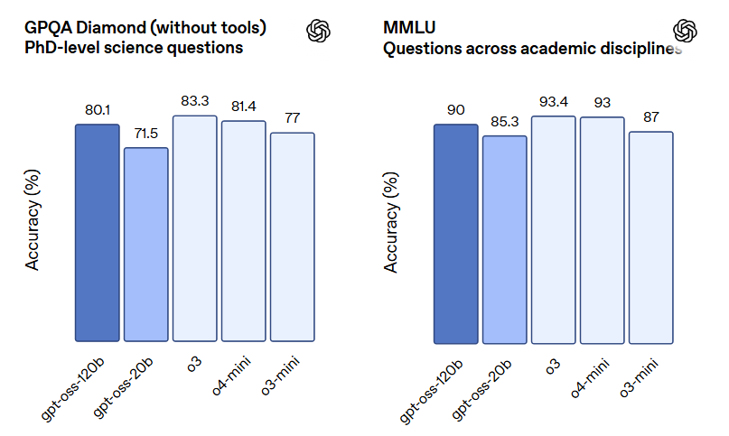
Hình 3- So sách hiệu quả giữa mô hình OpenAI và GPT-OSS
Ưu điểm:
- Chủ động dữ liệu và bảo mật: toàn bộ dữ liệu nằm trong hạ tầng nội bộ, đảm bảo về an toàn dữ liệu.
- Tự do tuỳ biến: có thể fine-tune, retrain, điều chỉnh kiến trúc theo nhu cầu nghiệp vụ của Becamex.
- Giảm chi phí dài hạn: sau khi đầu tư hạ tầng, chi phí inference/fine-tune thấp hơn so với trả tiền API.
- Không phụ thuộc nhà cung cấp và mô hình AI: tránh rủi ro thay đổi chính sách/giá, có thể dễ dàng chuyển đổi mô hình AI của các nhà cung cấp khác của các hãng khác như (Meta, Facebook, XAI,…)
Hạn chế:
- Chi phí đầu tư ban đầu rất lớn: cần cụm GPU mạnh (A100/H100/H200) ít nhất 2 Card GPU, để mô hình AI có thể hoạt động ổn định.
- Đòi hỏi đội ngũ kỹ thuật chuyên sâu: cần có đội ngũ có kiến thức về vân hành AI để triển khai và vận hành.
- Thời gian triển khai lâu: setup hạ tầng, tối ưu mô hình có thể mất nhiều tháng.
- Rủi ro kỹ thuật: mô hình GPT-OSS 120B cần nhiều tối ưu để đạt hiệu năng gần với mô hình thương mại (Azure GPT-4).
- Bảng so sánh theo các tiêu chí
Tiêu chí | LLM Cloud | LLM Local  (OOS 120b) | Ghi chú
Kiến thức của AI (update cadence) | Cao do nhà cung cấp liên tục cập nhật model, có phiên bản mới, access tới mô hình lớn được huấn luyện gần thời điểm hiện tại. | Thấp-Trung bình. Không cập nhật được dữ liệu mới, cần chủ động cập nhật, tải model mới hoặc tự huấn luyện/finetune. | Nếu cần kiến thức thời sự/phiên bản mới → LLM Cloud.
Độ “thông minh” (năng lực ngôn ngữ, reasoning) | Thường cao hơn với các LLM lớn được tối ưu, đặc biệt cho reasoning, summarization, multi-turn. | Trung bình, ngang với GPT - o4 mini; | Tác vụ NLP nặng hoặc cần độ thông minh cao → LLM Cloud;  Nếu đơn thuần dùng giải pháp RAG hoặc tóm tắt tài liệu có thể lựa chọn LLM Local
Tính đa dạng (model options, multi-modal) | Rất đa dạng: nhiều model, có khả năng multi-modal/embedding, tooling. | Tùy: có thể triển khai nhiều model, nhưng chi phí/ops cao để duy trì đa dạng. | Muốn thử nghiệm nhiều model nhanh → LLM Cloud.
Bảo mật & Quyền kiểm soát dữ liệu | Cao ở mức enterprise (VNet, private endpoints, CMK...), nhưng dữ liệu vẫn ra cloud (cần thỏa thuận cam kết đầy đủ). Nếu liên quan đến quy định pháp luật nên xem xét kỹ. | Rất tốt cho dữ liệu nhạy cảm: dữ liệu ở trong tường lửa doanh nghiệp, dễ tuân thủ chính sách nội bộ. | Dữ liệu cá nhân/nhạy cảm → LLM Local.
Chi phí (TCO) | OPEX linh hoạt, chi phí tăng theo volume (token/requests). | CapEx lớn (GPU, infra) + OpEx vận hành; chi phí sẽ thấp hơn khi số lượng dùng lớn | Trong giai đoạn ban đầu, ưu tiên cho chất lượng câu trả lời và chi phí đầu tư thấp nên lựa chọn LLM Cloud.  - Volume lớn, ổn định lâu dài → LLM Local có thể kinh tế.
Độ trễ / Latency | Phụ thuộc mạng; latency ổn định cao (region), nhưng cần Internet. | Thấp hơn khi gần người dùng; phù hợp realtime/edge. | Ứng dụng realtime nội bộ → LLM Local.
Khả năng scale (throughput) | Rất dễ scale (managed autoscale). | Phải đầu tư infra, phức tạp để autoscale. | Peak lớn, biến động → LLM Cloud.
Tùy biến / Fine-tuning trên dữ liệu riêng | Hỗ trợ fine-tune hoặc RAG + embeddings; nhưng có giới hạn chính sách & chi phí. | Toàn quyền tùy biến, retrain, fine-tune dataset riêng; | Cần custom sâu → LLM Local.
Vận hành (ops & monitoring) | Đơn giản hơn, provider quản lý infra; có logs/monitoring builtin. | Phức tạp: cập nhật model, GPU, driver, MLOps. | Nguồn lực vận hành quyết định.
Khả năng offline / Air-gapped | Không (cần Internet). | Có (hoàn toàn phù hợp). | Yêu cầu air-gapped → LLM Local bắt buộc.
Tuân thủ pháp lý / data residency | Tốt (có region, hợp đồng), nhưng phải kiểm tra điều khoản. | Đáp ứng hoàn toàn | Quy định dữ liệu nghiêm ngặt → LLM Local.
Rủi ro vendor-lock & portability | Có rủi ro phụ thuộc API/giá. | Tự chủ, dễ chuyển đổi model (nhưng công sức lớn). | Muốn tránh lock → Local / hybrid.
Hỗ trợ & Ecosystem (SDK, connectors) | Rộng, có nhiều SDK, tích hợp sẵn. | Cần xây/đầu tư connectors; ecosystem OSS hỗ trợ. | Tích hợp nhanh → LLM Cloud.
Bảng 9 - Bảng tổng hợp so sánh hai giải pháp LLM

